**公开招标文件**

**招标编号：JN(GK)2025-026号**

项目名称： 巴州某单位采购机动车号牌固封装置

采购单位： 新疆巴音郭楞蒙古自治州公安局

联系人： 陈海峰 联系电话： 18909961727

招标代理机构： 新疆景诺工程咨询有限公司

项目联系人： 赵焕焕 联系电话： 15700978629

**二〇二五年五月二十九日**

**目 录**

公开招标公告

第一部分 投标须知

第二部分 招标说明

第一章 总则

第二章 招标文件

第三部分 投标说明

第一章 对投标人的资质要求

第二章 投标文件的编写

第三章 投标文件的递交

第四章 评标委员会

第五章 开　标

第六章 评　标

第七章 定　标

第八章 授予合同

第四部分 项目需求

第五部分 质疑及处理

第六部分 附　件

# **巴州某单位采购机动车号牌固封装置公开招标公告**

项目概况

巴州某单位采购机动车号牌固封装置采购项目的潜在供应商应在政采云平台线上获取采购文件，并于2025年06月18日 16:30（北京时间）前提交响应文件 。

**一、项目基本情况**

项目编号：JN(GK)2025-026号

项目名称：巴州某单位采购机动车号牌固封装置

采购方式：公开招标

预算金额（元）：960000.00元

最高限价（元）：960000.00元

采购需求：采购机动车号牌固封装置。  
合同履约期限：中标之日起5日内完成不少于50%供货量，剩余按照采购方需求随时供货。

本项目（否）接受联合体投标。

**二、申请人的资格要求:**

1、满足《中华人民共和国政府采购法》第二十二条规定；

2、落实政府采购政策需满足的资格要求：专门面向中小企业；

3、本项目的特定资格要求：未被“信用中国”（www.creditchina.gov.cn）、中国政府采购网（www.ccgp.gov.cn）列入失信被执行人、重大税收违法案件当事人名单、政府采购严重违法失信行为记录名单。

三、获取招标文件

时间：2025年05月29日至2025年06月11日，每天上午00:00至12:00，下午12:00至23:59（北京时间，法定节假日除外）。

地点：登陆政采云平台在线申请获取。

方式：供应商登录政采云平台https://www.zcygov.cn/在线申请获取采购文件（进入“项目采购”应用，在获取采购文件菜单中选择项目，申请获取采购文件），或者点击采购公告底部潜在供应商“获取采购文件”，页面跳转后登陆，直接获取采购文件。

售价：免费获取

**四、提交投标文件截止时间、开标时间和地点**

提交投标文件截止时间：2025年06月18日16时30分（北京时间）

投标地点：请登录政采云投标客户端投标

开标时间：2025年06月18日 16时30分（北京时间）

开标地点：投标人登录政采云平台https://www.zcygov.cn/，进入“项目采购-开标评标-右边选择对应项目点击“进入项目”进入开标大厅。

**五、公告期限**

自本公告发布之日起5个工作日。

**六、其他补充事宜**

1、本项目实行网上投标，采用电子投标文件。若供应商参与投标，自行承担投标一切费用。

2、各供应商应在开标前确保已成为新疆维吾尔自治区政府采购网正式注册入库供应商，并完成CA数字证书申领。因未注册入库、未办理CA数字证书等原因造成无法投标或投标失败等后果由供应商自行承担。

3、供应商将政采云电子交易客户端下载、安装完成后，可通过账号密码或CA登录客户端进行投标文件制作。在使用政采云投标客户端时，建议使用WIN7及以上操作系统。客户端请至新疆政府采购网（http://www.ccgp-xinjiang.gov.cn/）下载专区查看，如有问题可拨打政采云客户服务热线95763进行咨询。

4、其他事项：

1.响应文件开启当日，供应商需通过政采云平台“不见面”开标大厅完成远程解密、开标（磋商）、澄清、在线多轮报价、结果公布等交互环节。供应商必须使用能正确解密响应文件的“CA锁”在规定的时间内完成远程解密，因供应商原因未能解密、解密失败或解密超时，视为供应商撤销其响应文件。

2、逾期上传或者未上传指定地点的响应文件，采购人不予受理。

特别提示：

1、采购限额标准以上，200万元以下的货物和服务采购项目、400万元以下的工程采购项目，适宜由中小企业提供的，采购人应当专门面向中小企业采购。

2、超过200万元的货物和服务采购项目，预留该部分采购项目预算总额的30%以上专门面向中小企业采购，其中预留给小微企业的比例不低于60%。

3、超过400万元的工程采购项目中适宜由中小企业提供的，预留该部分采购项目预算总额的40%以上专门面向中小企业采购，其中预留给小微企业的比例不低于60%。

4、对于未预留份额专门面向中小企业的采购项目，以及预留份额项目中的非预留部分采购包，采购人、采购代理机构应当对符合规定的小微企业报价给予10%~20%（工程项目为3%~5%）的扣除，用扣除后的价格参加评审。适用招标投标法的政府采购工程建设项目，采用综合评估法但未采用低价优先法计算价格分的，评标时应当在采用原报价进行评分的基础上增加其价格得分的3%~5%作为其价格分。

5、接受大中型企业与小微企业组成联合体或者允许大中型企业向一家或者多家小微企业分包的采购项目，对于联合协议或者分包意向协议约定小微企业的合同份额占到合同总金额30%以上的，采购人、采购代理机构应当对联合体或者大中型企业的报价给予4%~6%（工程项目为1%~2%）的扣除，用扣除后的价格参加评审。适用招标投标法的政府采购工程建设项目，采用综合评估法但未采用低价优先法计算价格分的，评标时应当在采用原报价进行评分的基础上增加其价格得分的1%~2%作为其价格分。

七、对本次采购提出询问，请按以下方式联系

1、采购人信息

名 称：新疆巴音郭楞蒙古自治州公安局

地 址：新疆库尔勒市

联系方式：18909961727

2、采购代理机构信息

名 称：新疆景诺工程咨询有限公司

地 址：新疆库尔勒市人民东路富士特大厦4楼

联系方式：15700978629

3.项目联系方式

项目联系人：赵焕焕

电　话：15700978629

**第一部分 投标须知**

| **条款** | **内容** |
| --- | --- |
| 项目编号 | JN(GK)2025-026号 |
| 项目名称 | 巴州某单位采购机动车号牌固封装置 |
| 联系方式 | 采购单位：新疆巴音郭楞蒙古自治州公安局  联系人：陈海峰 联系电话：18909961727  招标代理机构：新疆景诺工程咨询有限公司  招标公司地址：新疆库尔勒市人民东路富士特大厦4楼  项目联系人：赵焕焕 联系电话：15700978629 |
| 采购需求 | 采购机动车号牌固封装置(具体采购内容及要求详见招标文件）。 |
| 预算金额 | 960000.00元 |
| 合同履约期限及质保期 | 合同履约期限：中标之日起5日内完成不少于50%供货量，剩余按照采购方需求随时供货。  质保期：货物送达并经采购人验收合格之日起一年。 |
| 供货地点 | 统一配送至新疆巴音郭楞蒙古自治州公安局交通管理支队车辆管理所 |
| 付款方式、币种 | 1、付款币种：本次招标所述的项目资金均以人民币支付。  2、付款方式：配送完成验收合格后按照合同约定进行支付。  项目付款：**最终付款方式以和甲方单位签订合同为主。** |
| 资金来源 | 财政资金 |
| 核心产品 | 机动车号牌固封装置 |
| 进口产品 | □是 ☑否 |
| 投标资格 | 1、满足《中华人民共和国政府采购法》第二十二条规定；  2、落实政府采购政策需满足的资格要求：专门面向中小企业；  3、本项目的特定资格要求：未被“信用中国”（www.creditchina.gov.cn）、中国政府采购网（www.ccgp.gov.cn）列入失信被执行人、重大税收违法案件当事人名单、政府采购严重违法失信行为记录名单。 |
| 信用情况 | 信用记录查询时间及方式：  （1）**查询时间：**自招标公告发布日期起至开标日期止，超出此时间范围将被视为无效投标。  （2）查询方式：投标人自行通过“信用中国”及“中国政府采购网”查询，并按招标文件要求提供网页材料。被列入失信被执行人、重大税收违法案件当事人名单、政府采购严重违法失信行为记录名单及其他不符合《中华人民共和国政府采购法》第二十二条规定条件的供应商，其投标文件将被视为无效投标。未提供证明材料的视为不响应招标文件。  （3）供应商参加政府采购活动时，应当就自己的诚信情况在响应性文件中进行承诺。  本项目不接受失信企业投标。 |
| 投标有效期 | 九十天 |
| 评标方法 | ☑资格后审 □资格预审  ☑综合评分法 □最低评标价法  注：  1、采购人或采购代理机构依据法律法规和招标文件中规定的内容，对投标人及其投标货物或服务的资格进行审查。  2、最低评标价法，是指以价格为主要因素确定中标投标人的评标方法，即在全部满足招标文件实质性要求前提下，依据统一的价格要素评定最低报价，以提出最低报价的投标人作为中标候选投标人或者中标投标人的评标方法。投标报价相同的，按技术指标优劣顺序排列，技术指标较优的一方为中标人。  3、综合评分法是指在最大限度地满足招标文件实质性要求前提下，按照招标文件中规定的评分细则评审后，以最终得分最高的投标人作为中标人的评标方法。每一投标人的最终得分为所有评委评分的算术平均值。得分相同的，报价较低的一方为中标人。得分且投标报价相同的，技术指标较优的一方为中标人。 |
| 是否允许联合体投标 | ☑否 □是 应满足要求： |
| 投标保证金 | 投标保证金：19000.00元整（壹万玖仟元整）  缴纳方式：保证金应当以支票、电汇、银行转账或者金融机构、担保机构出具的保函等非现金形式以基本户提交。  投标保证金必须在2025年06月18日16:30时前从投标人基本账户足额缴纳至：新疆景诺工程咨询有限公司  开户行：新疆银行股份有限公司巴音郭楞分行营业部营业室  账号：736070100100152727  开户行行号：313888000021  投标人办理投标保证金时，须注明“项目编号+项目名称”（如字数超出规定字数可简写项目名称）。 |
| 获取招标文件时间 | 2025年05月29日起至2025年06月11日止。每天上午00:00至12:00，下午12:00至23:59（北京时间，法定节假日除外） |
| 投标文件的递交 | 本项目采用不见面开标、投标人需要递交电子投标文件，加密的电子投标文件，在投标截止时间前通过政采云平台（https://www.zcygov.cn/）上传到指定位置。无需递交纸质文件。 |
| 开标地点及投标文件递交 | **☑采用不见面开标**  **开标时间：2025年06月18日16时30分（北京时间）**  **开标地点：政采云平台不见面开标大厅，供应商无需到达现场（网址 https://www.zcygov.cn/） 。**  **投标人应于2025年06月18日16:30时之前将电子投标文件上传到“政采云”平台。应按照本项目招标文件和政采云平台的要求编制、加密传输投标文件。供应商在使用系统进行投标的过程中遇到涉及平台使用的任何问题，可致电政采云平台技术支持热线咨询，联系方式：95763。** |
| 投标文件解密时间 | **开标时间后30分钟内（2025年06月18日16:30-17：00前）供应商可以登录“政采云”平台，用“项目采购-开标评标”功能进行解密投标文件。若供应商在规定时间内（2025年06月18日17:00前）未按时解密的，视为投标文件撤回。** |
| 评标委员组成 | 招标单位依法组建评审小组，评审小组共 5 人组成，其中评审专家不得少于成员总数的三分之二。  小组确定方式：☑政采云专家库中随机抽取 □其他方式 |
| 招标代理服务费 | 交纳时间：中标单位在领取中标通知书前；  交纳金额：参照国家发改价格【2011】534号文件取费，由中标单位在领取中标通知书前一次性支付。  中标服务费的计算基数是中标人投标报价的总金额，即成交通知书中载明的中标金额。  账户：缴纳投标保证金同一账户。 |
| 投标文件的  签署规定 | 详见第三部分第二章第10款 |
| 投标文件格式 | 详见第三部分第二章第5款 |
| 踏勘现场 | ☑不组织  □统一组织 联系人： 联系电话： 踏勘时间： 踏勘地点： |
| 低于成本价不正当竞争预防措施 | 在评标过程中，投标人报价低于其他有效投标人报价有可能影响项目质量或者不能诚信履约的，评标委员会应当要求其在评标现场合理的时间内提供成本构成书面说明，并提交相关证明材料。供应商书面说明应当按照国家财务会计制度的规定要求，逐项就供应商提供的货物、工程和服务的主营业务成本（应根据供应商企业类型予以区别）、税金及附加、销售费用、管理费用、财务费用等成本构成事项详细陈述。  供应商书面说明应当签字确认或者加盖公章，否则无效。书面说明的签字确认，供应商为法人的，由其法定代表人或者代理人签字确认；供应商为其他组织的，由其主要负责人或者代理人签字确认；供应商为自然人的，由其本人或者代理人签字确认。  供应商提供书面说明后，评标委员会应当结合采购项目采购需求、专业实际情况、供应商财务状况报告、与其他供应商比较情况等就供应商书面说明进行审查评价。供应商拒绝或者变相拒绝提供有效书面说明或者书面说明不能证明其报价合理性的，将影响评标委员会对其投标文件的评审。 |
| 注意事项 | 1、关于本项目所有公告、公示在新疆政府采购网发布。  2、请投标单位随时关注本项目的澄清、答疑、变更事项。  3、本项目实行电子招投标，供应商须登录政采云平台申请获取招标文件，并通过政采云电子投标客户端制作响应文件，同时自行承担与投标有关的一切费用。  4、各供应商应在开标前确保成为新疆政府采购网正式注册入库供应商，并完成CA数字证书申领。因未注册入库、未办理CA数字证书等原因造成无法投标或投标失败等后果由供应商自行承担。  5、参与电子开评标的供应商，可访问新疆数字证书认证中心官方网站（https://www.xjca.com.cn/）或下载“新疆政务通”APP自行进行申领。如需咨询，请联系新疆CA服务热线95763。  6、供应商可前往新疆政府采购网下载专区，下载政采云电子投标客户端，安装完成后，可通过账号密码或CA登录客户端进行响应文件制作。在使用政采云电子投标客户端时，如有问题可拨打政采云客户服务热线进行咨询。  7、本项目采用不见面开标，供应商须在投标截止时间前通过CA在政采云平台上传加密的电子响应文件。备注：供应商对不见面开评标系统的技术操作咨询，可通过https://edu.zcygov.cn/luban/xinjiang-e-biding自助查询，也可在政采云帮助中心常见问题解答和操作流程讲解视频中自助查询，网址为：https://service.zcygov.cn/#/help，“项目采购”—“操作流程-电子招投标”—“政府采购项目电子交易管理操作指南-供应商”版面获取操作指南，同时对自助查询无法解决的问题可通过钉钉群及政采云在线客服获取服务支持。  8、供应商在开标前须提前配置好电脑浏览器（建议使用360浏览器或谷歌浏览器），开标时请使用制作加密电子响应文件的CA锁进行解密及报价确认。**本项目投标文件解密时间定为30分钟，如投标人因自身原因导致在规定的时间无法正常解密，视为开标后撤销其投标文件，投标保证金采购人有权不予退还。** |
| 政府采购  政策支持 | 1、根据《政府采购促进中小企业展暂行办法》（财库【2020】46 号文）、《关于落实好政府采购支持中小企业发展的通知》（新财购〔2022〕22 号文）规定执行；  2、根据工信部等部委发布的《关于印发中小企业划型标准规定的通知》（工信部联企业[2011]300 号）规定执行；  本项目属性为**货物类**，采购标的对应的中小企业划分标准所属行业为 **工业** 。  3、价格扣除幅度：  ☑专门面向中小企业采购项目 ；  □非专门面向中小企业采购项目(价格扣除)：小型和微型企业将价格给予 10%的扣除；  4、小型和微型企业适用价格扣除办法时应提供的相关资料：  供应商需在响应文件报价部分中“产品明细表”中逐项注明所投产品的产品名称、制造商、型号并备注是否属于中、小企业。  根据中华人民共和国财政部、中华人民共和国民政部、中国残疾人联合会《关于促进残疾人就业政府采购政策的通知》（（财库〔2017〕141 号）文件的规定：残疾人福利性单位视同小型、微型企业。  5、根据财政部、司法部《关于政府采购支持监狱企业发展有关问题的通知》(财库【2014】68 号)文件的规定：在政府采购活动中，监狱企业视同小型、微型企业。  供应商若为残疾人福利性单位、监狱企业，须在投标文件中提供《残疾人福利性单位声明函》、《监狱企业声明函》，否则将不给予价格扣除。供应商须对其声明的真实性负责，若与事实不符的，将依照《政府采购法》第七十七条第一款的规定追究法律责任。 |
| 质疑须知 | （1）供应商认为采购文件、采购过程、中标或者成交结果使自己的权益受到损害的，可以在知道或者应知其权益受到损害之日起 7 个工作日内，以书面形式向采购人、采购代理机构提出质疑。  （2）提出质疑的供应商（以下简称质疑供应商）应当是参与所质疑项目采购活动的供应商。  （3）拟投标供应商必须在法定质疑期内一次性提出针对同一采购程序环节的质疑。  （4）质疑函应当包括下列内容：  1）供应商的姓名或者名称、地址、邮编、联系人及联系电话；  2）质疑项目的名称、编号；  3）具体、明确的质疑事项和与质疑事项相关的请求；  4）事实依据；  5）必要的法律依据；  6）提出质疑的日期。  供应商为自然人的，应当由本人签字；供应商为法人或者其他组织的，应当由法定代表人、主要负责人，或者其授权代表签字或者盖章，并加盖公章。  （5）接受质疑函的方式：以书面形式递交质疑文件和法定代表人授权委托书。 |
| **1.招标文件中部分加粗、加下划线、废标、无效标、投标被拒绝字样的条款，为招标的实质性要求和条件，着重提醒各投标人注意，并认真查看招标文件中的每一个条款及要求，因误读招标文件而造成的后果，招标人概不负责。**  **2.本表内容与招标文件其它内容不一致的，应当以本表内容为准。**  **3.本表中“☑”标示选择使用该项，“□”标示不选择使用该项。**  **4.投标文件中有弄虚作假的内容，其投标文件作废。（如假证书、假业绩、隐瞒不良行为记录、夸大荣誉、使用非本单位在职员工的相关证件及不符合招标文件规定的条款等）；在签订合同之前，招标人如发现投标人的投标文件有弄虚作假的内容，招标人可拒绝与其签订合同。并将其列入政府采购黑名单库。**  **5.投标人应保证在本项目使用的任何产品和服务（包括部分使用）时，不会产生因第三方提出侵犯其专利权、商标权或其它知识产权而引起的法律和经济纠纷，如因专利权、商标权或其它知识产权而引起法律和经济纠纷，由投标人承担所有相关责任的同时不得耽误本项目工期。** | |

**第二部分 招标说明**

**第一章 总则**

**1. 适用范围**

1.1 本招标文件仅适用于新疆景诺工程咨询有限公司的本次招标活动。

**2. 投标资格**

**2.1 (同投标人须知）**

2.2 投标人存在下列情形之一的，拒绝其参加本次投标（已投标的按无效标处理）：

（1）为招标人不具有独立法人资格的附属机构（单位）。

（2）为本标段前期准备提供设计或咨询服务的。

（3）为本标段提供招标代理服务的。

（4）法定代表人为同一人的两个及两个以上法人，母公司、全资子公司及其控股公司，在同一货物采购招标中同时投标的。

（5）被责令停业的。

（6）被暂停或取消投标资格的。

（7）财产被接管或冻结的。

（8）在最近三年内有骗取中标或严重违约或重大质量问题的，受到行政处罚的。

2.3 有下列情形之一的，视为投标人串通投标，其投标无效：

（1）不同投标人的投标文件由同一单位或者个人编制。

（2）不同投标人委托同一单位或者个人办理投标事宜。

（3）不同投标人的投标文件载明的项目管理成员或者联系人员为同一人。

（4）不同投标人的投标文件异常一致或者投标报价呈规律性差异。

（5）不同投标人的投标文件相互混装。

（6）不同投标人的投标保证金从同一单位或者个人的账户转出。

2.4 投标人在本次招标活动中，必须遵守《中华人民共和国政府采购法》的规定。

**3. 定义**

下列术语和缩写的定义为：

3.1 “采购人”系指新疆巴音郭楞蒙古自治州公安局。

3.2 “招标代理机构”系指新疆景诺工程咨询有限公司。

3.3 “招标方”系指采购人和招标代理机构的统称。

3.4 “投标人”系指有资格的供应商（制造商、代理商）及投标表现人。

3.5 “中标方”系指经评标委员会评定后得分最高并由评标委员会推荐的投标人。

3.6 “服务”指本招标文件中第四部分所述所有服务。

3.7 采购信息安全产品的，应当采购经国家认证的信息安全产品；供应货物中的相关产品，供应商应提供由中国信息安全认证中心按国家标准认证颁发的有效认证证书。

3.8 “节能产品”或者“环保产品”是指财政部发布的《节能产品政府采购清单》或者《环境标志产品政府采购清单》的产品。

3.9 “进口产品”是指通过中国海关报关验放进入中国境内且产自境外的产品，详见《政府采购进口产品管理办法》(财库[2007]119号)。

3.10 “响应”系指投标人根据招标代理机构发布的招标文件，编制投标文件并按规定投标的行为。

3.11 “标段（包）”系指一个完整独立的投标项目。

**4. 投标费用**

4.1 无论投标结果如何，凡参与招标、投标活动有关的所有费用将由投标人自行承担。

4.2 投标人被视为熟悉本招标项目的各种情况以及与履行合同有关的一切情况。

**第二章 招标文件**

**5. 招标文件说明**

5.1 招标文件组成如下：

招标公告

第一部分投标须知

第二部分招标说明

第三部分投标说明

第四部分项目需求

第五部分质疑及处理

第六部分附件（范本格式）

5.2 投标人应详细阅读招标文件的全部内容。如果投标人未按照招标文件要求提交全部资料或者投标文件没有对招标文件在各方面的要求做出实质性响应，将导致其投标被拒绝。

**6. 招标文件的修改或补充**

6.1 澄清或者修改的内容可能影响投标文件编制的，在投标截止期十五日前的任何时间，招标方可主动或依据投标人要求澄清的问题而修改或补充招标文件，并以书面形式或网上公告通知所有投标人，投标人在收到该通知后应立即以电报或传真的形式予以确认。

6.2 为使投标人在准备投标时有适当的时间考虑投标文件的修改，招标方有权决定推迟投标截止时间和开标时间，并将此变更通知所有的投标人。

6.3 招标文件的修改和补充文件将构成招标文件的一部分，对投标人具有优先约束力。

**7. 质疑须知**

投标人如需提出质疑的，应在法定质疑期内一次性提出针对同一采购程序环节的质疑。

**第三部分 投标说明**

**第一章 对投标人的资质要求**

1. **开标会的资质要求、开标时间及地点**

1.1 本项目开标的时间、地点已在投标须知表列清。

1.2 投标人必须提交能够证明其具有履行本招标项目合同能力的资质证明文件，作为投标文件的一部分，具体要求已在投标须知表列清

1.3 投标文件投标人须逐页加盖电子公章。

1.4 所有资格证明文件必须满足招标文件的要求，否则将导致废标。

**第二章 投标文件的编写**

**2. 要求**

2.1 投标人应详细阅读招标文件中的条款、规范、表示、条件和格式等所有内容，按招标文件的要求份数提供投标文件，并保证所提供全部材料的真实性，使其投标对招标文件做出实质性响应。否则，其投标视为无效。

2.2 允许投标人对本招标文件中的所有包投标，也可根据本企业生产或代理产品的情况对部分包进行投标，但不允许投标人对某一包中的一项或部分项进行投标。招标人可选择一家投标单位为所有包的中标人，也可选择若干个投标单位分别中标。

**3. 投标文件语言和度量单位**

3.1 投标文件及投标人和招标方就招标、投标交换的文件和往来信件，须以中文书写。

3.2 除招标文件的技术规格中另有规定外，计量单位应使用中华人民共和国法定计量单位。

**4. 投标文件的组成**

4.1 投标人编写的投标文件应包括下列内容：

（1）开标一览表；

（2）投标资格证明文件；

（3）所投入本项目的相关人员证明资料；

（4）招标文件中所要求的项目需求、合同特殊条款中要求提交的文件、资料等。

**4.2 投标人应按下列内容排列、装订投标文件：**

| **序号** | **编制文件名称** | **备注** |
| --- | --- | --- |
| 1 | 封面 | 格式自定（投标项目信息、投标单位信息） |
| 2 | 目录 | 格式自定 |
| **报价部分** | | |
| 3 | 开标一览表（按附件格式提供） | 详见附件 |
| 4 | 供应商针对报价需说明的其他文件。 | 详见附件/无格式格式自定 |
| **商务部分技术部分** | | |
| 5 | 资格审查材料 | 详见附件/无格式格式自定 |
| 6 | 投标保证金缴纳凭证 | 格式自定 |
| 7 | 关于资格的声明函 | 详见附件 |
| 8 | 投标函 | 详见附件 |
| 9 | 投标单位（供应商）反商业贿赂承诺书 | 详见附件 |
| 10 | 不参与围标串标承诺书 | 详见附件 |
| 11 | 法人授权委托书 | 详见附件 |
| 12 | 供应商基本情况 | 详见附件 |
| 13 | 商务技术条款偏离表 | 详见附件 |
| 14 | 近三年经营业绩表 | 详见附件 |
| 15 | 性能指标 | 格式自定 |
| 16 | 产品质量保证措施 | 格式自定 |
| 17 | 配送运输方案 | 格式自定 |
| 18 | 进度保障 | 格式自定 |
| 19 | 应急处置方案 | 格式自定 |
| 20 | 备品备件 | 格式自定 |
| 21 | 售后服务 | 格式自定 |
| 22 | 招标文件中要求提交的和投标人认为需要提供的其它说明或资料 | 格式自定 |

4.2.1投标人的服务承诺应按不低于招标文件中要求的服务标准做出响应。

**4.2.2投标文件中所提供资料需加盖公章。**

**5. 投标文件格式**

5.1 投标人应按招标文件提供的范本格式认真填写投标文件、开标一览表。

5.2 投标人应严格按招标文件的格式要求及附件向招标公司提交投标文件，否则视为不响应招标文件要求，在评标中予以扣分，如招标文件没有提供格式的，投标人可自行设置。

5.3 投标人应将响应性文件按顺序编排、并编制目录、逐页标注连续页码。

**6. 投标报价**

**6.1 投标报价超预算金额（最高限价）的，其报价无效，不进入评标阶段。**

6.2 投标人应在明细报价表上标明综合单价和总价。

（1）开标一览表内容与投标文件中相应内容不一致的，以开标一览表为准；

（2）大写金额和小写金额不一致的，以大写金额为准；

（3）综合单价金额小数点有明显错位的，以开标一览表的总价为准，并修改综合单价；

（4）总价金额与按综合单价汇总金额不一致的，以综合单价金额计算结果为准。

同时出现两种以上不一致的，按照前款规定的顺序修正。修正后的报价经投标人确认后产生约束力，投标人不确认的，其投标无效。

6.3 投标人如果免费提供某项产品、部件或服务，除在价格栏中填写“0”外，还必须在备注栏中声明免费或赠送。

6.4 投标人应对投标服务提供完整的详细的书面说明。

**7. 投标报价的货币单位**

7.1 投标报价单位为人民币。各项价格必须清楚、准确、详细。

**8. 证明服务的合格性和符合招标文件规定的文件**

8.1 提供相同品牌产品且通过资格审查、符合性审查的不同投标人参加同一合同项下投标的，按一家投标人计算，评审依据顺序如下：评审后得分最高的同品牌投标人获得中标人推荐资格；评审得分相同的，按报价最低的参加评标；评审得分相同且报价相同的，通过随机抽取产生。

8.2 非单一产品采购项目，采购人应当根据采购项目技术构成、产品价格比重等合理确定核心产品，并在招标文件中载明。多家投标人提供的核心产品品牌相同的，按上一款规定处理。

8.3 投标人的服务承诺应按不低于招标文件中要求的服务标准做出响应。

8.4 上述文件可以是文字资料、图纸和数据等。

8.5 没有按要求提供资料或提供资料不完全的或仅仅复制招标文件提供的技术参数并与实际提供设备参数不符，将被视为对招标文件没有做出实质性响应，扣去相应技术分值。

8.3 领取了招标文件的投标人应认真阅读招标文件的所有内容，按照文件的要求编制响应性文件，响应性文件正本中所提供资料需加盖公章。

**9. 投标有效期**

9.1 投标文件从开标之日起，投标有效期为九十天（如不满足将导致废标）。

9.2 在特殊情况下，招标方可与投标人协商延长投标文件的有效期。

**10. 投标文件的签署规定**

10.1 投标文件应清楚工整，一般不准修改。个别非实质性修改之处必须由投标人的法定代表人（负责人）或经其正式授权的代表在修改的每一页上签字或盖投标单位公章后才有效。

**10.2 电子版投标文件须逐页加盖单位电子公章,并在规定的签章处加盖法定代表人或授权委托人章（或签字），投标文件方为有效。**

10.3 电报、电话、传真、电子邮件等形式的投标概不接受。

**11. 投标保证金**

11.1 招标方因投标人的违规行为而受到损害时将不予退还投标人的投标保证金，将其作为所受损害的补偿。

11.2 投标保证金应当以支票、电汇、银行转账或者金融机构、担保机构出具的保函等非现金形式以基本户提交，其有效期应不低于投标有效期。投标人未按照招标文件要求提交投标保证金的，投标无效。

11.3 未中标的投标人的投标保证金，将在中标通知书发出后5个工作日内无息退还。

11.4 中标方的投标保证金，将在领取中标通知书，并签订合同后5个工作日内无息退还，中标企业退还保证金时，还需提供采购合同复印件。

11.5 在评标过程中，如发现下列情况之一的，其投标将被拒绝；

（1）投标文件技术规格中的响应与事实不符或虚假投标的；

（2）投标文件符合招标文件中规定废标的其它技术条款；

（3）其他不符合招标文件重要参数的。

11.6 以下情形被视为投标无效；

（1）未按规定提交投标保证金的投标；

（2）投标文件与招标文件有重大负偏离的；

（3）投标人拒绝修正错误的；

（4）投标文件的关键内容字迹模糊，无法辨认的；

（5）投标有效期不足的；

（6）投标人的报价超出预算金额（或最高限价）的；

（7）其他违反相关法律法规规定的行为的；

（8）评标委员会认为是其他应当否决的投标。

11.7 下列任何情况发生时，投标保证金将不予退还，转为违约金：

(1) 投标人在投标截止期后，投标有效期内撤回投标；

(2) 中标方未按投标人须知规定缴纳招标代理费；

(3) 以他人名义投标或者以其他方式弄虚作假，骗取中标；

(4) 打架斗殴，扰乱标场秩序；

(5) 法律法规规定其他不予退还投标保证金的情形。

上述不予退还投标保证金的情况并给招标代理机构造成损失的，还要承担赔偿责任。

**第三章 投标文件的递交**

**12. 投标文件的标记**

12.1 任何不完整或不满足招标文件要求的投标文件将被拒绝。

12.2 由于不可抗拒原因或无法控制的事件而导致的丢失或损坏的投标文件时，招标方将不负责任。

**13. 投标截止时间**

13.1 投标文件的递交不得迟于招标文件规定的截止时间。

13.2 所有投标文件都必须在招标方规定的投标截止时间之前上传招标文件指定地点，在此之后上传的投标文件，所造成的不利后果由供应商自行承担。

13.3 出现因招标文件的修改而推迟投标截止时间的情况时，投标人则需按招标方的书面修改通知重新规定的投标时间递交。

**14. 投标文件解密时间**

**开标时间后30分钟内，供应商可以登录“政采云”平台，用“项目采购-开标评标”功能进行解密投标文件。若供应商在规定时间内未按时解密的，视为投标文件撤回。**

**第四章 评标委员会**

**15. 评标委员会**

15.1 招标方将根据《中华人民共和国政府采购法》和《中华人民共和国招投标法》，依法组建本次招标的评标委员会，负责本次招标的评标活动。评标委员会负责向招标方推荐一至三名中标候选人，并标明排列顺序。

15.2 评标委员会人选于开标前确定。评标委员会成员名单在中标结果确定前保密。

15.3 评标委员会由有关技术、经济等方面专家组成。

15.4 按前款规定，评标委员会的成员，由招标方从专家库采取随机抽取的方式确定。对于技术复杂、专业性要求较高或者国家有特殊要求的招标项目，采取随机抽取的方式抽取的专家不能满足评标工作需要时，将采取直接确定的方式选定评标委员会的人选。

15.5 评标专家的条件和回避规定。

15.5.1　评标专家应符合下列条件：

（1）熟悉有关政府采购和招标投标的法律法规；

（2）在相关专业领域工作满八年并具有高级职称或者同等专业水平；

（3）具有与招标项目相关的实践经验；

（4）能够认真、公正、诚实、廉洁的履行职责。

15.5.2 有下列情形之一的，不得担任评标委员会成员：

（1）与投标人或者投标人主要负责人有近亲关系的；

（2）与项目主管部门或者行政监督部门的人员有近亲关系的；

（3）与投标人有经济利益关系，可能影响对投标公正评审的；

（4）曾因在招标、评标以及其他与招标投标有关活动中从事违法行为而受过行政处罚或刑事处罚的。

评标委员会成员有前款规定情形之一的，应当主动提出回避。

15.6 评标委员会成员应当熟悉并认真研究招标文件，至少应了解和熟悉以下内容：

（1）招标目的；

（2）招标项目的范围、性质；

（3）招标文件中规定的主要技术要求、标准和商务条款；

（4）招标文件规定的评标标准、评标方法和在评标过程中应考虑的相关因素。

15.7 招标方应当向评标委员会提供评标所需的重要信息和数据。

15.8 评标委员会应当根据招标文件规定的评标标准和方法，对投标文件进行系统地评审和比较。招标文件中没有规定的标准和方法不得作为评标的依据。

15.9 评标委员会成员应当客观、公正地履行职责，遵守职业道德，并对所提出的评审意见承担个人责任。评标委员会成员不得与任何投标人或者与招标结果有利害关系的人员进行私下接触，不得收受投标人、中介人或其他有利害关系人的财物或好处。

15.10 评标委员会成员和与本次评标活动有关的工作人员，不得透露对投标文件的评审和比较、中标候选人的推荐情况以及与评标有关的其他情况。

15.11 与评标活动有关的工作人员，是指评标委员会成员以外的、因参与评标监督工作或者事务性工作而知悉有关评标情况的所有人员。

**第五章 开　标**

**16. 开标**

16.1 本次招标按招标文件的投标须知中规定的时间和地点进行公开开标，允许投标人的法人代表或其授权人参加开标会。

16.2 开标和唱标的顺序，按照递交投标文件的先后顺序依次进行。

16.3 评标原则以招标文件的规定为准，并在开标会议上予以宣布。

16.4 开标评审过程由采购方代表、监标人全程监督。

**第六章 评　标**

**17. 评标依据**

17.1 评标的依据为招标文件。

**18. 投标文件的澄清**

18.1 为有助于对投标文件进行审查、评估和比较，评标委员会将对认为需要（不是每一个）的投标人进行询标，请投标人澄清其投标内容，投标人有责任按照招标方通知的时间、地点指派专人进行答疑和澄清。询标时投标人代表应作书面记录，并对答疑和澄清的内容做出书面答复。

18.2 答疑和澄清的内容应是书面的，但不得对投标的价格、技术指标和参数等内容进行实质性修改。澄清文件须由投标人法人代表或其授权代表签字或加盖投标人公章，并作为投标文件的组成部分。

**19. 对投标文件的评估和比较**

19.1 对实质性响应的投标文件进行评估和比较。

19.2 对投标价格的评估和比较评定。

**20. 评标过程的保密**

20.1 开标后，凡是属于审查、澄清、评价和比较的有关资料以及授标建议等，评标委员会成员或参与评标的有关工作人员均不得向投标人或其他无关的人员透露，违者给予警告、取消担任评标委员会成员的资格，不得再参加任何投标项目的评标。

20.2 投标人在评标过程中，所进行的试图影响评标结果的不符合《中华人民共和国政府采购法》及本次招标有关规定的活动，将被取消投标资格。

**21. 初步评审**

21.1 采购人或采购代理机构依据法律法规和招标文件中规定的内容，对投标人及其投标货物或服务的资格进行审查，未通过资格审查的投标人不进入评标；资格证明文件不按电子招投标平台要求编制导致系统无法检索、读取相关信息时，将被认定为未通过资格审查；通过资格审查的投标人少于三家的，不进行评标。

21.2评标委员会可以以书面方式要求投标人对投标文件中含义不明确、对同类问题表述不一致或者有明显文字和计算错误的内容作必要的澄清、说明或补正。澄清、说明或补正应以书面方式进行,且不得超出投标文件的范围或者改变投标文件的实质性内容。

21.3 在评标过程中，评标委员会发现投标人的报价明显低于其他投标报价，使得其投标报价可能低于其个别成本的，应当要求该投标人做出书面说明并提供相关证明材料。投标人不能合理说明或者不能提供相关证明材料的，评标委员会认定该投标人以低于成本报价竞标，其投标应作无效投标处理。

**21.4 投标最低报价，不作为中标的依据。**

21.5 招标方不接受不符合国家有关部门相关规定的投标报价或优惠方案。

21.6 在评标过程中，评标委员会发现投标人以他人名义投标、串通投标、以行贿手段谋取中标或者以其他弄虚作假方式投标的，该投标人的投标应作无效投标处理。

21.7 投标人的资格条件不符合国家有关规定和招标文件要求的，或者拒不按照要求对投标文件进行澄清、说明或补正的，评标委员会可以否决其投标。

21.8评标委员会应当审查每一投标文件是否对招标文件提出的所有实质性要求和条件做出满足。未能在实质上满足的投标，应作无效投标处理。

21.9 投标人不得误导、干扰招标方的评标活动，否则将废除其投标。

21.10 评标委员会应当根据招标文件，审查并逐项列出投标文件的全部投标偏差。投标偏差分为重大偏差和细微偏差。

21.11 下列情况属于重大偏差：

（1）没有按照招标文件要求提供投标保证金的；

（2）投标文件没有投标人授权代表签字和加盖公章的；

（3）投标文件中附有招标方不能接受的条件的；

（4）不符合招标文件中规定的其他实质性要求的。

投标文件有上述情形之一的，为未能对招标文件做出实质性满足的投标，并作无效投标处理。

21.12 细微偏差是指投标实质上满足了招标文件要求，但在个别地方存在漏项或者提供了不完整的技术信息和数据等情况，并且补正这些遗漏或不完整不会对其他投标人造成不公平的结果。细微偏差不影响投标文件的有效性。

评标委员会应当要求存在细小偏差的投标人在评标结束前以书面形式予以补正。拒绝补正的，在详细评审时可以对细微偏差作不利于该投标人的量化。

21.13 评标委员会根据本规定否决不合格投标或者界定为无效投标后，因有效投标不足三个使得投标明显缺乏竞争性时，根据《中华人民共和国政府采购法》的相关规定，将作废标处理。

21.14对投标文件满足招标文件条款的审查：

（1）开标后，评标委员会将组织对投标文件进行审查，检查投标文件是否完整，是否出现计算性错误，投标文件正本是否满足招标文件的格式要求；

（2）在对投标文件进行详细评估之前，评标委员会将依据投标人提供的资格证明文件审查投标人的财务和技术能力。如果确定投标人无能力履行合同，其投标将被拒绝；

（3）评标委员会将确定每一投标人是否对招标文件的要求做出了实质性满足，而没有重大偏离。实质性满足的投标是指符合招标文件的所有条款、条件和规定且没有重大偏离和保留的投标。重大偏离或保留系指影响到招标文件规定的服务范围和质量，或限制了招标人的权力和投标人义务的规定，而纠正这些偏离将影响到其他提交实质性满足的投标人的公平竞争地位；

（4）评标委员会判断投标文件的满足性仅基于投标文件本身而不靠外部证据；

（5）评标委员会将拒绝被确定为非实质性满足的投标。投标人不能通过修正或撤消不符合之处而使其投标成为实质性满足的投标。

**投标文件响应程度审查表**

|  |  |  |  |  |  |
| --- | --- | --- | --- | --- | --- |
| **评分因素** | | **评分点** | **评分标准** | **评审意见** | |
| **是** | **否** |
|  | 资格审查（采购人） | 具有独立承担民事责任的能力 | 法人或者其他组织的营业执照等证明文件，自然人需提供身份证明； |  |  |
| 具有良好的商业信誉和健全的财务会计制度 | 需提供证明材料或声明函； |  |  |
| 具有履行合同所必需的设备和专业技术能力 | 投标人履行合同所必须的设备和专业技术能力的证明材料或声明函； |  |  |
| 有依法缴纳税收和社会保障资金的良好记录 | 1、提交响应文件截止时间前半年内任意三个月的缴纳税收证明或承诺；  2、提交响应文件截止时间前半年内任意三个月的社保缴纳证明或承诺； |  |  |
| 提供无重大违法记录声明书 | 参加政府采购活动前3年内在经营活动中没有重大违法记录的书面声明； |  |  |
| 法律、行政法规规定的其他条件 | 信用查询记录未被“信用中国”（www.creditchina.gov.cn）、中国政府采购网（www.ccgp.gov.cn）列入失信被执行人、重大税收违法案件当事人名单、政府采购严重违法失信行为记录名单。 |  |  |
| 请根据要求上传《中小企业声明函》。格式以采购文件要求为准； |  |  |
| 符合性审查  （实质性响应一览表） | 主要响应内容 | 是否满足招标文件规定的合同履约期限； |  |  |
| 响应文件签署 | 响应文件上法定代表人或其授权代理人的签字、供应商的盖章齐全（授权代理人的签字或盖章）； |  |  |
| 响应文件内容 | 提供的投标函、开标一览表、明细报价表、关于资格声明函等招标文件中规定的所有内容； |  |  |
| 授权委托书 | 响应文件上有委托代理人签字或盖章的，提供有效的法定代表人授权书； |  |  |
| 投标响应报价 | 报价符合招标文件要求具有唯一性，未提交选择性报价，最终报价未超过项目采购预算； |  |  |
| 投标保证金或保函 | 按招标文件规定提交保证金或保函； |  |  |
| 投标的有效期 | 投标有效期满足招标文件要求； |  |  |
| 其他 | 1、响应文件未附有采购人不能接受的条件或不符合招标文件的其他要求；  2、不属于法律、法规、规章规定无效响应的其他情形。 |  |  |

投标文件响应程度初步审查通过的投标企业，进入下一步详细评审阶段，未通过投标文件响应程度初步审查的企业，其投标作为无效标，不进入后期评审阶段。

**22. 详细评审**

22.1 经初步评审合格的投标文件，评标委员会应当根据招标文件确定的评标标准和方法，对其技术和商务部分作进一步的评审和比较。

22.2 在评审过程中，为了有助于对投标文件进行审查、评估和比较，招标方有权向投标人质疑，请投标人澄清投标内容。投标人有责任按照招标方通知的时间、地点指派专人进行答疑和澄清。评标委员会可能要求投标人就投标文件中的内容进行答辩，招标方将以书面形式通知投标人，投标人应按要求进行答辩。

22.3 采用　**综合评分法**　衡量投标文件是否最大限度地满足招标文件中规定的各项综合评分标准。

22.4 根据综合评分法完成评标后，评标委员会应当拟定一份书面评标报告提交招标方。评标报告应当载明投标人的投标项目、所作的任何修正、对商务偏差的调整、对技术偏差的调整、对各评审因素的评估以及对每一投标的最终评审结果。

22.5 提供相同品牌产品且通过资格审查、符合性审查的不同投标人参加同一合同项下投标的，按一家投标人计算，评审依据顺序如下：评审后得分最高的同品牌投标人获得中标人推荐资格；评审得分相同的，按报价最低的参加评标；评审得分相同且报价相同的，由采购人开标现场抓阄确定中标人。

22.6 采用综合评分法衡量投标文件是否最大限度地满足招标文件实质性要求前提下，按照招标文件中规定的各项因素进行综合评审后，依据得分高低，依次确定为中标候选人。

22.7 评标和定标一般应当在开标后7个工作日内完成，项目金额较大、技术较为复杂等特殊项目的评标工作应当在30个工作日内完成。不能在开标后30个工作日内完成评标和定标的，招标人应当提前3天通知所有投标人延长投标有效期。同意延长投标有效期的投标人应当相应延长投标保证金的有效期，但不得修改投标文件的实质性内容。

**一、商务技术评分标准（70分）**

|  |  |  |  |
| --- | --- | --- | --- |
| 类别 | 项目 | 满分 分值 | 评审标准 |
| 技术及商务评审（70分） | 类似业绩 | 3分 | 投标人需提供（2022年01月01日至今）类似业绩，类似业绩证明文件为中标通知书和合同协议书，二则缺一不可，每提供一项类似业绩得1分，本项最高得3分，时间以签订时间为准。  注：合同协议书必须提供合同首页、关键内容页和签字盖章页的复印件，否则不予认定。)不提供不得分。 |
| 检测报告 | 3分 | 投标人需提供所投产品国家认证认可的第三方机构出具的检测报告；  在有效期内，原件扫描件并加盖公章（有效期内），得1.5分，未提供不得分。不锈钢材质检测报告原件扫描件并加盖公章得1.5分，未提供不得分。 |
| 性能指标 | 14分 | 全部响应项目需求中技术参数标准及文号中技术要求，并进行点对点应答的得12分（未逐项明确应答或存在缺漏项的不得分。）在此基础上，每一个固封装置的底座+扣盖的重量大于12克的加2分（技术偏离表中明确并提供相关证明材料或承诺不提供不得分）。 |
| 产品质量保证措施 | 8分 | 建立覆盖全流程的质量管理制度、提供完善的质量通病的防治措施方案、验收方案，异常响应机制‌建立不合格品追溯方案，经评标委员会评审，以上内容均能满足采购需求，适用本项目产品且进行详细说明的得满分8分，每缺一个要素扣 2分， 每个要素里每有一处内容有缺陷扣 1分（ 扣完为止） 。 |
| 配送运输方案 | 12分 | 确保设备安全、准时到达安装现场，其中方案需包含但不仅限于：  1.备货  2.配送人员；  3.车辆安排(提供清单)；  4.货物包装；  5.装卸货措施；  6.签收流程等。  以上内容按照项目分解节点，制定可跟踪实施的方案，完全符合项目要求且详细、合理可行、描述清晰得12分，每缺一个要素扣2分，每个要素里每有一处内容有缺陷扣1分（ 扣完为止） 。 |
| 进度保障 | 12分 | 明确进度目标结合项目需求系统性分解与量化；  进度保障的详细策略；  制定详细进度计划；  实时监控进度偏差；  调整资源以适应进度变化；  确保关键任务按时完成；  以上内容完全符合项目要求且详细、合理可行、描述清晰得12分，每缺一个要素扣2分，每个要素里每有一处内容有缺陷扣1分（ 扣完为止） 。 |
| 应急处置方案 | 4分 | 针对本项目提供应急处置方案，方案包括以下内容：①应急处置管理机构说明；②应急供货措施；③运输途中紧急情况应急措施；④应对自然灾害性气候的应急措施等。以上内容符合项目要求且详细、合理可行、描述清晰得4分，每缺一个要素扣1分。 |
| 备品  备件 | 6分 | 1.设定备品备件库存优化包含‌安全库存设定、储备定额管理策略等得4分，不提供不提供不得分。  2.提供原厂配件全部备品备件清单（包含螺栓、螺母、垫片、固封底座、固封扣盖）得2分，不提供不提供不得分。 |
| 售后  服务 | 8分 | 依据采购需求，投标人针对本项目制定售后方案，内容包括不限于：1.依据《产品质量法》承诺"三包"服务（包修、包换、包退），  2.快速响应机制：设置2/4/8小时分级响应时限，配备区域驻点人员，3.定期回访（季度/年度巡检）收集运行数据与客户建议，  4.建立售后服务档案，实现全生命周期服务追溯，  投标人提供的以上所有要素内容可行性、描述清晰、合理可行、能充分结合本项目实际情况得8分；每缺一个要素扣 2分， 每个要素里每有一处内容有缺陷扣1分（扣完为止） 。 |
| **注：以上内容存在缺陷是指：①该项内容描述前后不一致；②该项内容所阐述的项目信息与本项目实际信息不一致；③该项内容引用的规定、规范错误；④该项内容描述不符合国家相关法律法规、政策文件、规范标准要求；⑤该项内容阐述只有单纯的文件描述，前后内容无法连贯，内容脱离了实际情况，不具备实施的可能性；⑥套用其他项目方案，前后内容互相矛盾，存在与本项目无关的内容。** | | | |

**二、价格评分标准（30分）**

|  |  |  |  |  |  |
| --- | --- | --- | --- | --- | --- |
| 序号 | 考核项目 | 分数标准 | 评分标准（须作出评估具体依据和理由） | 得分 |  |
|  | 报价 | 30分 | 具体按下列标准要求进行评审 | 得分 | 报价 |
| 1 | 最终报价 | 30分 | 各供应商的价格得分的计算公式：采用低价优先法计算，即满足招标文件要求且投标价格最低的投标报价为评标基准价，其价格分为满分。其他投标人的价格分统一按照下列公式计算：  投标报价得分=(评标基准价／修正后投标报价)×价格权值×100。计算分数时四舍五入取小数点后两位,分数最高不超过30分。  评估具体依据和理由用其有效报价金额表述。 |  | ￥： 元 |

**第七章 定　标**

**23. 定标标准**

23.1　合同将授予被确定为实质性响应招标文件要求，经评定认为具备履行合同能力、报价合理、技术和商务条件都符合招标文件要求的得分最高的投标人。

23.2　最低投标价不一定是被授予合同的保证。

23.3　如果确定该投标人没有条件圆满履行合同，招标方将按照投标人的得分高低把合同授予下一个中标候选人。

**24. 接受和拒绝任何或所有投标的权力**

24.1　为维护国家利益，招标方在授予合同之前仍有选择或拒绝任何全部投标的权力。

**25. 中标通知书**

25.1 中标结果确定后，招标方将以书面形式发出《中标通知书》，但发出时间不超过投标有效期，《中标通知书》一经发出即发生法律效力。

25.2 《中标通知书》将作为签订合同的依据。

25.3 中标方在领取《中标通知书》时，必须按招标文件规定向招标代理机构缴纳招标代理服务

**第八章 授予合同**

**26. 签订合同**

26.1 中标方收到招标方的《中标通知书》后三十日内，按照招标文件和中标方投标文件中的约定与采购人签订书面合同，所签订的合同不得对招标文件和中标方的投标文件作实质性修改。

26.2 招标方在授予合同时，采购人需追加与合同标的相同的货物、工程或者服务的，在不改变合同其他条款的前提下，可以与供应商协商签订补充合同，但所有补充合同的采购金额不得超过原合同采购金额的百分之十。

26.3 如中标方拒签合同，则按违约处理。

26.4 招标文件、中标方的投标文件及其澄清文件等，均为签订经济合同的依据。

26.5 不允许中标方将中标项目分包或转交他人承担。

**合同条款及合同格式（仅供参考）**

**采 购 合 同**

###### 采 购 人：

###### 供 应 商：

**签订日期：×年×月×日**

注：本合同仅作为参考文本，合同签订双方可根据项目的具体要求进行签订。

采购编号： 签订日期：

合同地点： 完工日期：

采购人（甲方）：

投标人（乙方）：

甲、乙双方根据《中华人民共和国民法典》、《中华人民共和国政府采购法》和地区政府采购有关办法，同意按照下述的条款和条件，签署本合同。

**一、合同标的**

1.标的清单：

**二、合同金额**

本合同金额为（大写）：____________________________________元（￥_______________元）人民币。

**三、技术资料**

1.乙方应按招标文件规定的时间向甲方提供使用标的有关技术资料。

2.没有甲方事先书面同意，乙方不得将由甲方提供的有关合同或任何合同条文、规格、计划、图纸、样品或资料提供给与履行本合同无关的任何其他人。即使向履行本合同有关的人员提供，也应注意保密并限于履行合同的必需范围。

**四、知识产权**

乙方应保证所提供的标的或其任何一部分均不会侵犯任何第三方的知识产权。

**五、产权担保**

乙方保证所交付的标的的所有权完全属于乙方且无任何抵押、查封等产权瑕疵。

**六、履约保证金**

乙方交纳人民币元作为本合同的履约保证金。

**七、转包或分包**

1.本合同范围的标的，应由乙方直接供应，不得转让他人供应；

2.除非得到甲方的书面同意，乙方不得将本合同范围的标的全部或部分分包给他人供应；

3.如有转让和未经甲方同意的分包行为，甲方有权解除合同，没收履约保证金并追究乙方的违约责任。

**八、质保期**

1.质保期 年。（自验收合格之日起计）

**九、标的履约时间、履约方式及履约地点**

1.履约时间：

2.履约方式：

3.履约地点：

**十、合同款支付**

1. 付款方式：

2.当采购数量与实际使用数量不一致时，乙方应根据实际使用量提供，合同的最终结算金额按实际使用量乘以成交单价进行计算。

**十一、税费**

本合同执行中相关的一切税费均由乙方负担。

**十二、质量保证及售后服务**

1.乙方应按招标文件规定的标的性能、技术要求、质量标准向甲方提供未经使用的全新产品。

2.乙方提供的标的在质保期内因货物本身的质量问题发生故障，乙方应负责免费更换。对达不到技术要求者，根据实际情况，经双方协商，可按以下办法处理：

⑴更换：由乙方承担所发生的全部费用。

⑵贬值处理：由甲乙双方合议定价。

⑶退货处理：乙方应退还甲方支付的合同款，同时应承担该标的的直接费用（运输、保险、检验、货款利息及银行手续费等）。

3.如在使用过程中发生质量问题，乙方在接到甲方通知后在 小时内到达甲方现场。

4.在质保期内，乙方应对标的出现的质量及安全问题负责处理解决并承担一切费用。

5.上述的标的免费保修期为 年，因人为因素出现的故障不在免费保修范围内。超过保修期的产品，终生维修，维修时只收部件成本费。

**十三、调试和验收**

1.甲方对乙方提交的标的依据招标文件上的技术规格要求和国家有关质量标准进行现场初步验收，外观、说明书符合招标文件技术要求的，给予签收，初步验收不合格的不予签收，甲方需在五个工作日内验收。

2.乙方交付前应对产品作出全面检查和对验收文件进行整理，并列出清单，作为甲方验收和使用的技术条件依据，检验的结果应随标的交甲方。

3.甲方对乙方提供的标的在使用前进行调试时，乙方需负责安装并培训甲方的使用操作人员，并协助甲方一起调试，直到符合技术要求，甲方才做最终验收。

4.对技术复杂的标的，甲方应请国家认可的专业检测机构参与初步验收及最终验收，并由其出具质量检测报告。

5.验收时乙方必须在现场，验收完毕后作出验收结果报告；验收费用由乙方负责。

**十四、包装、发运及运输**

1.乙方应在发运前对其进行满足运输距离、防潮、防震、防锈和防破损装卸等要求包装，以保证安全运达甲方指定地点。

2.使用说明书、质量检验证明书、随配附件和工具以及清单一并附于标的内。

3.乙方在发运手续办理完毕后24小时内或到甲方48小时前通知甲方，以准备接收。

4.标的在交付甲方前发生的风险均由乙方负责。

5.标的在规定的交付期限内由乙方送达甲方指定的地点视为交付，乙方同时需通知甲方标的已送达。

**十五、违约责任**

1.甲方无正当理由拒收的，甲方向乙方偿付拒收合同款总值的5%违约金。

2.甲方无故逾期验收和办理款项支付手续的,甲方应按逾期付款总额每日万分之五向乙方支付违约金。

3.乙方逾期交付的，乙方应按逾期交付总额每日万分之五向甲方支付违约金，由甲方从待付货款中扣除。逾期超过约定日期20个工作日不能交付的，甲方可解除本合同。乙方因逾期交付或因其他违约行为导致甲方解除合同的，乙方应向甲方支付合同总值5%的违约金，如造成甲方损失超过违约金的，超出部分由乙方继续承担赔偿责任。

4.乙方所交的标的品种、型号、规格、技术参数、质量不符合合同规定及招标文件规定标准的，甲方有权拒收，乙方愿意更换但逾期交付的，按乙方逾期交付处理。乙方拒绝更换的，甲方可单方面解除合同。

**十六、不可抗力事件处理**

1.在合同有效期内，任何一方因不可抗力事件导致不能履行合同，则合同履行期可延长，其延长期与不可抗力影响期相同。

2.不可抗力事件发生后，应立即通知对方，并寄送有关权威机构出具的证明。

3.不可抗力事件延续120天以上，双方应通过友好协商，确定是否继续履行合同。

**十七、诉讼**

双方在执行合同中所发生的一切争议，应通过协商解决。如协商不成，可向甲方所在地提起仲裁或法院起诉。

**十八、合同生效及其它**

1.合同经双方法定代表人或其委托全权代理人签字并盖章后生效。

2.根据《中华人民共和国政府采购法实施条例》第50条之规定，本合同自签订之日起2个工作日内，由甲方在新疆政府采购网上公告。

3.本合同未尽事宜，遵照《中华人民共和国民法典》有关条文执行。

4.本合同正本一式两份，具有同等法律效力，甲乙双方各执一份；副本份，(用途)。

甲方： 乙方：

地址： 地址：

法定（授权）代表人： 法定（授权）代表人：

签字日期： 年 月 日 签字日期： 年 月 日

1. **项目需求**

**技术参数标准**

|  |  |  |  |  |  |
| --- | --- | --- | --- | --- | --- |
| 序号 | 名称 | 参数指标 | 数量 | 单位 | 备注 |
| 1 | 机动车号牌固封装置 | （1）技术参数要求  1：投标人所供固封装置应符合《机动车号牌专用固封装置》（GA/T 804-2024）行业标准，  2：材质：投标人所供固封装置其扣盖及底座应为优质304不锈钢，螺栓及螺母应为优质304不锈钢。为确保日常所供固封装置材质满足标准。  3：外观：号牌固封底座和固封扣盖表面应均匀光滑，无划痕、毛刺、凸起等现象。固封扣盖上应有代表省、自治区、直辖市简称的汉字和代表发牌机关代号的字母，与号牌上机动车登记编号的省、自治区、直辖市简称和发牌机关代号一致。  汉字和字母为凹印。省、自治区、直辖市简称应符合GA36-2018 中5.7的要求，发牌机关代号应符合 GA36-2018 附录 A 的要求。省、自治区、直辖市简称和发牌机关代号应位于固封扣盖中央，汉字字体应为黑体，字母字体应为 Aria，字号均为二号，内容应清晰；  4：尺寸:固封底座和固封扣盖的安装完毕后的外径尺寸应为直径 20mm±0.5mm；  5：螺栓:螺栓的螺纹规格为 M6，公称长度应为 20mm；  6：厚度:固封底座和固封扣盖的厚度均应大于或者等于0.5mm；  7：高度:固封底座和固封扣盖的安装完毕后的高度应小于或等于10mm；  8：质量:固封底座和固封扣盖的的总质量应大于或等于 12g；  9：使用常规工具拆卸号牌固封装置，固封扣盖和固封底座在 5min 内不应分离。拆卸后的号牌固封装置，应当被损坏，无法重复使用；  10：将号牌安装在机动车上后，裸眼观察号牌固封装置和号牌，号牌固封装置应紧密贴合于号牌，徒手作用于号牌，没有明显松晃。 | 12万 | 套 | 套（8个/套） |
| 合计（元） | | | | |  |

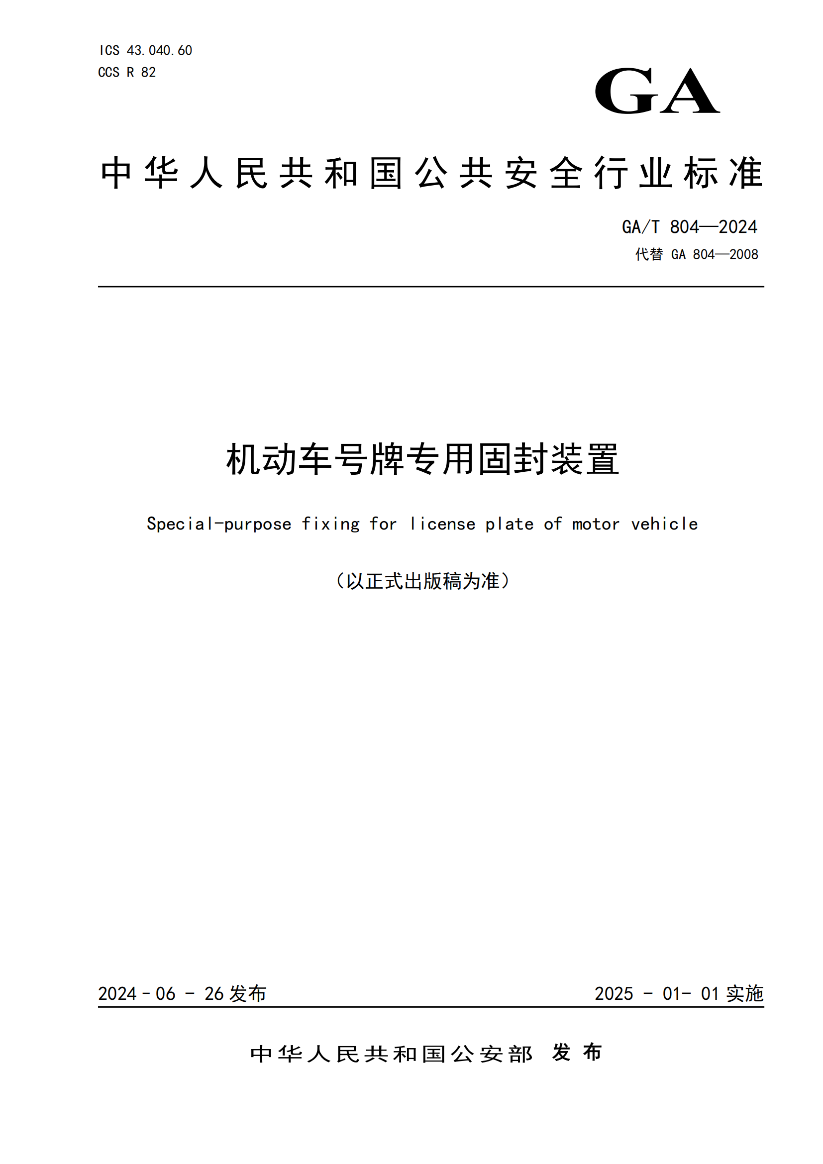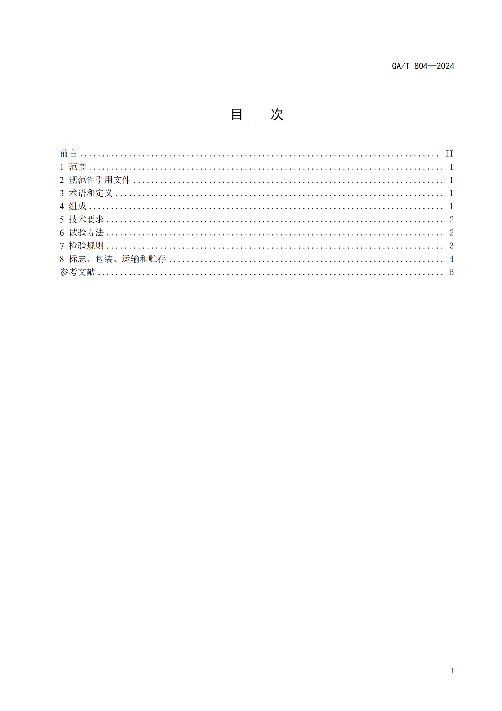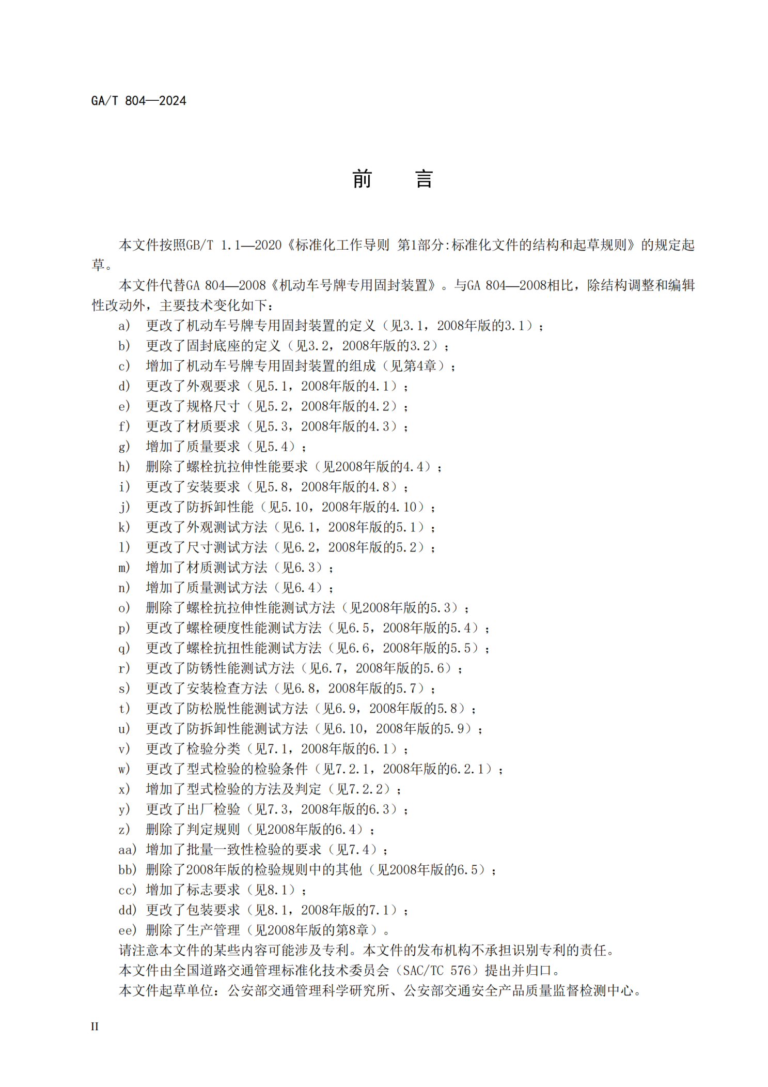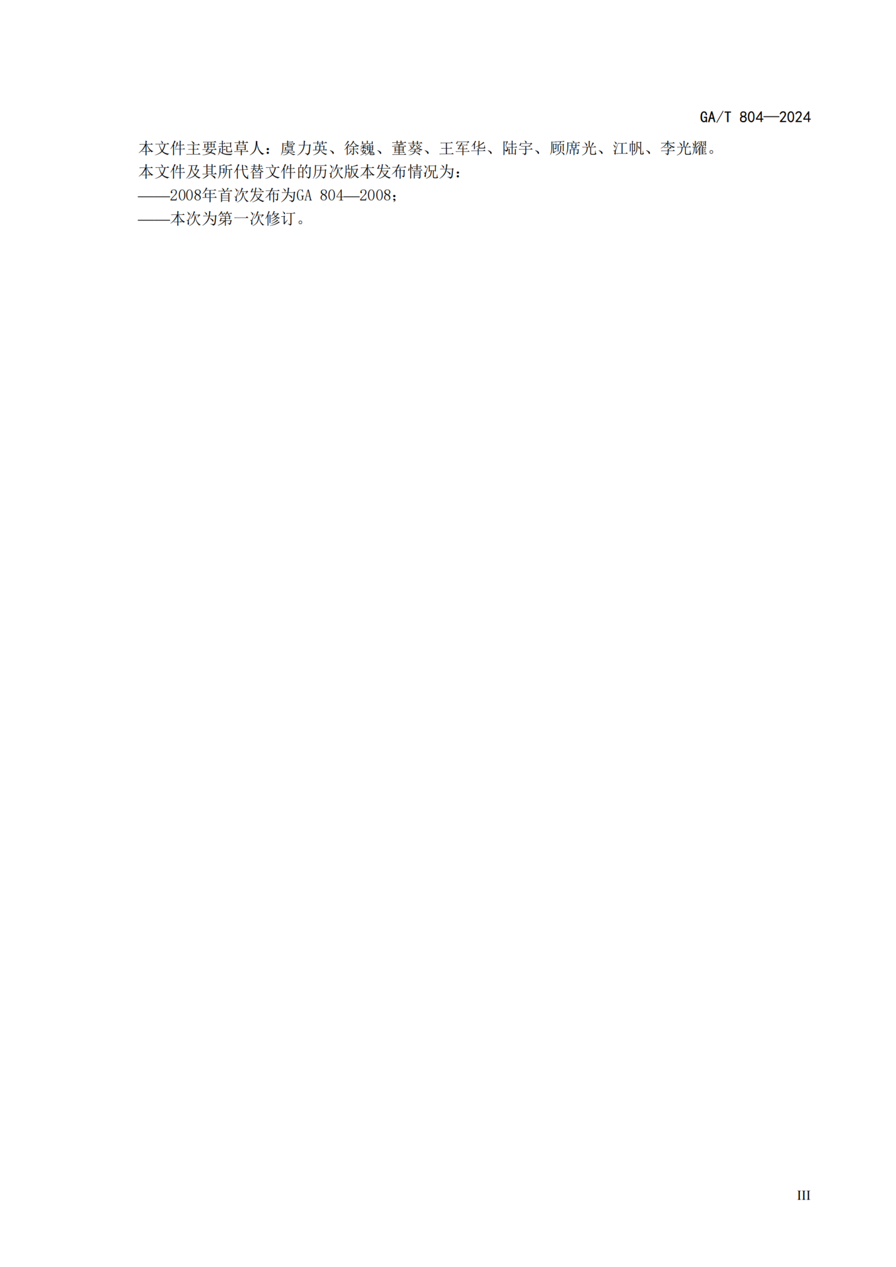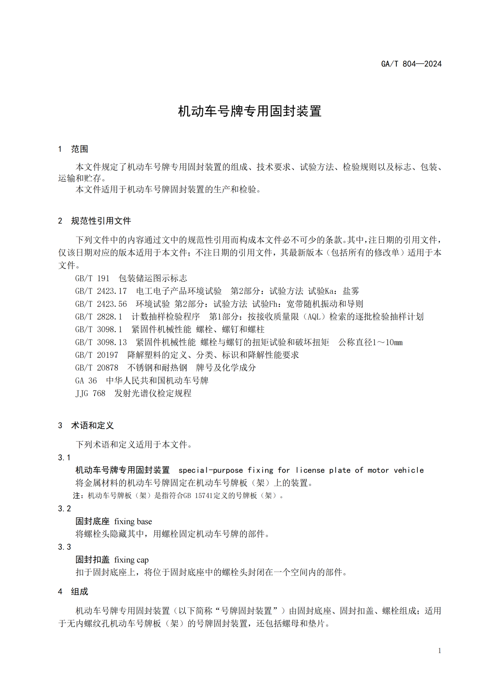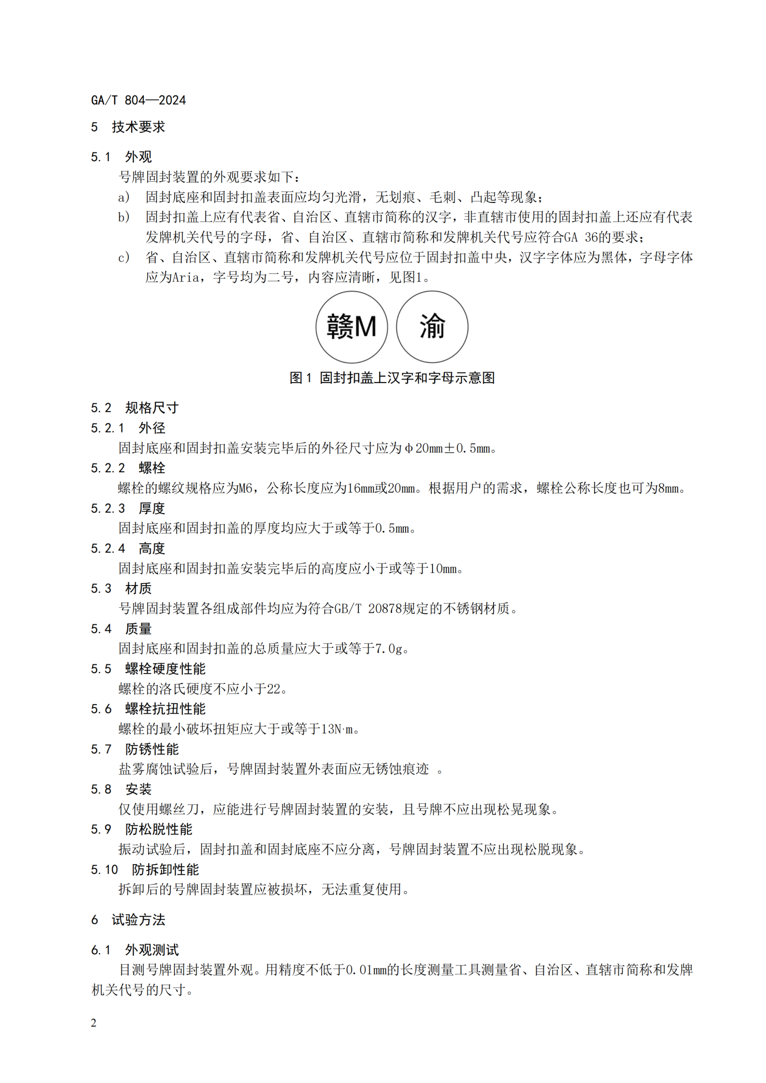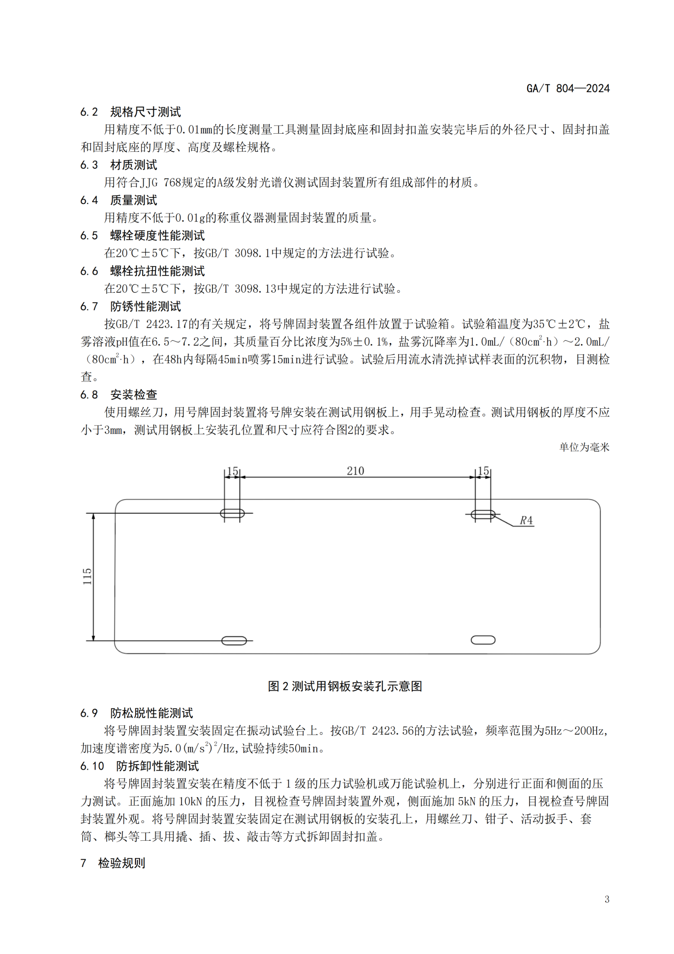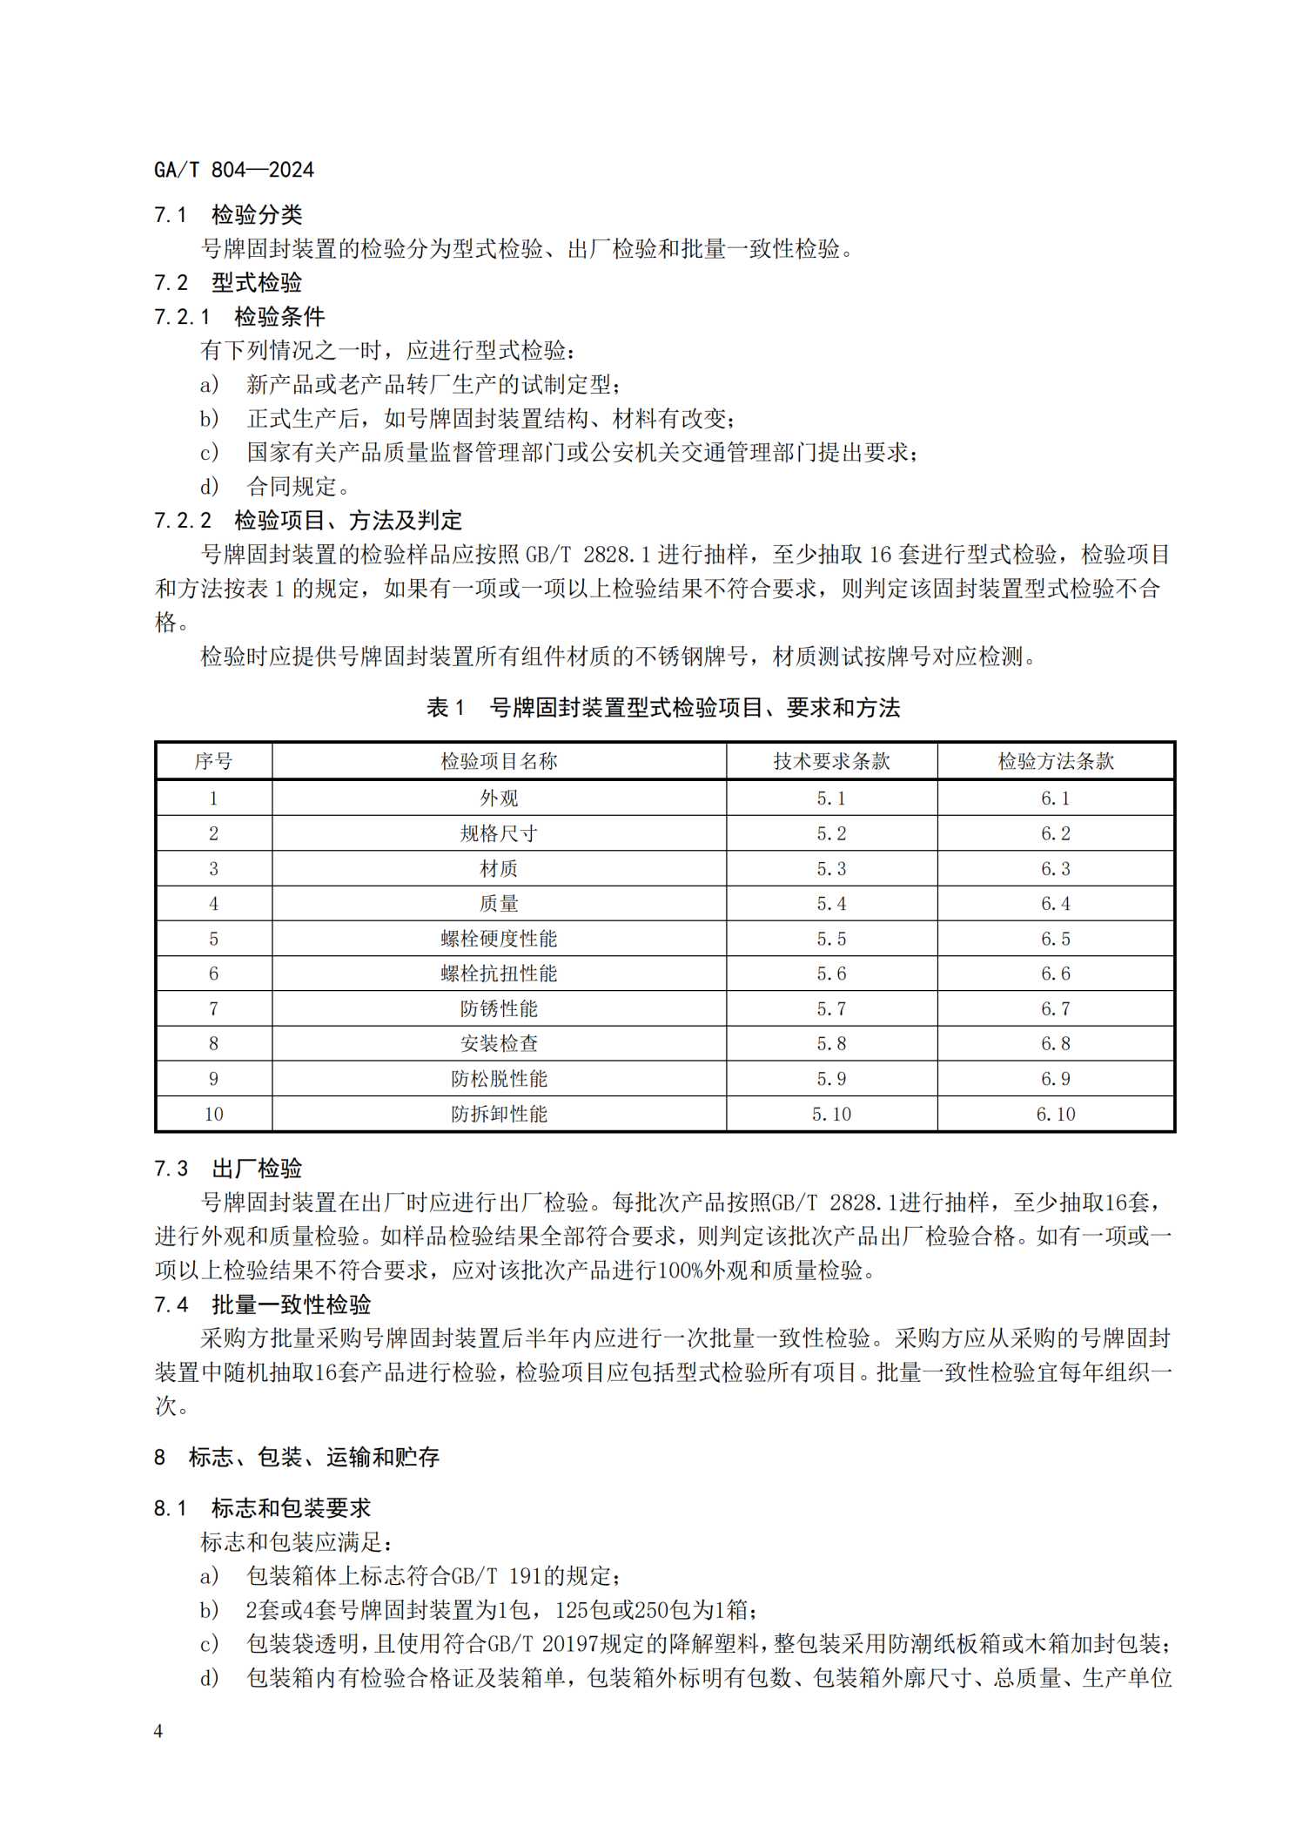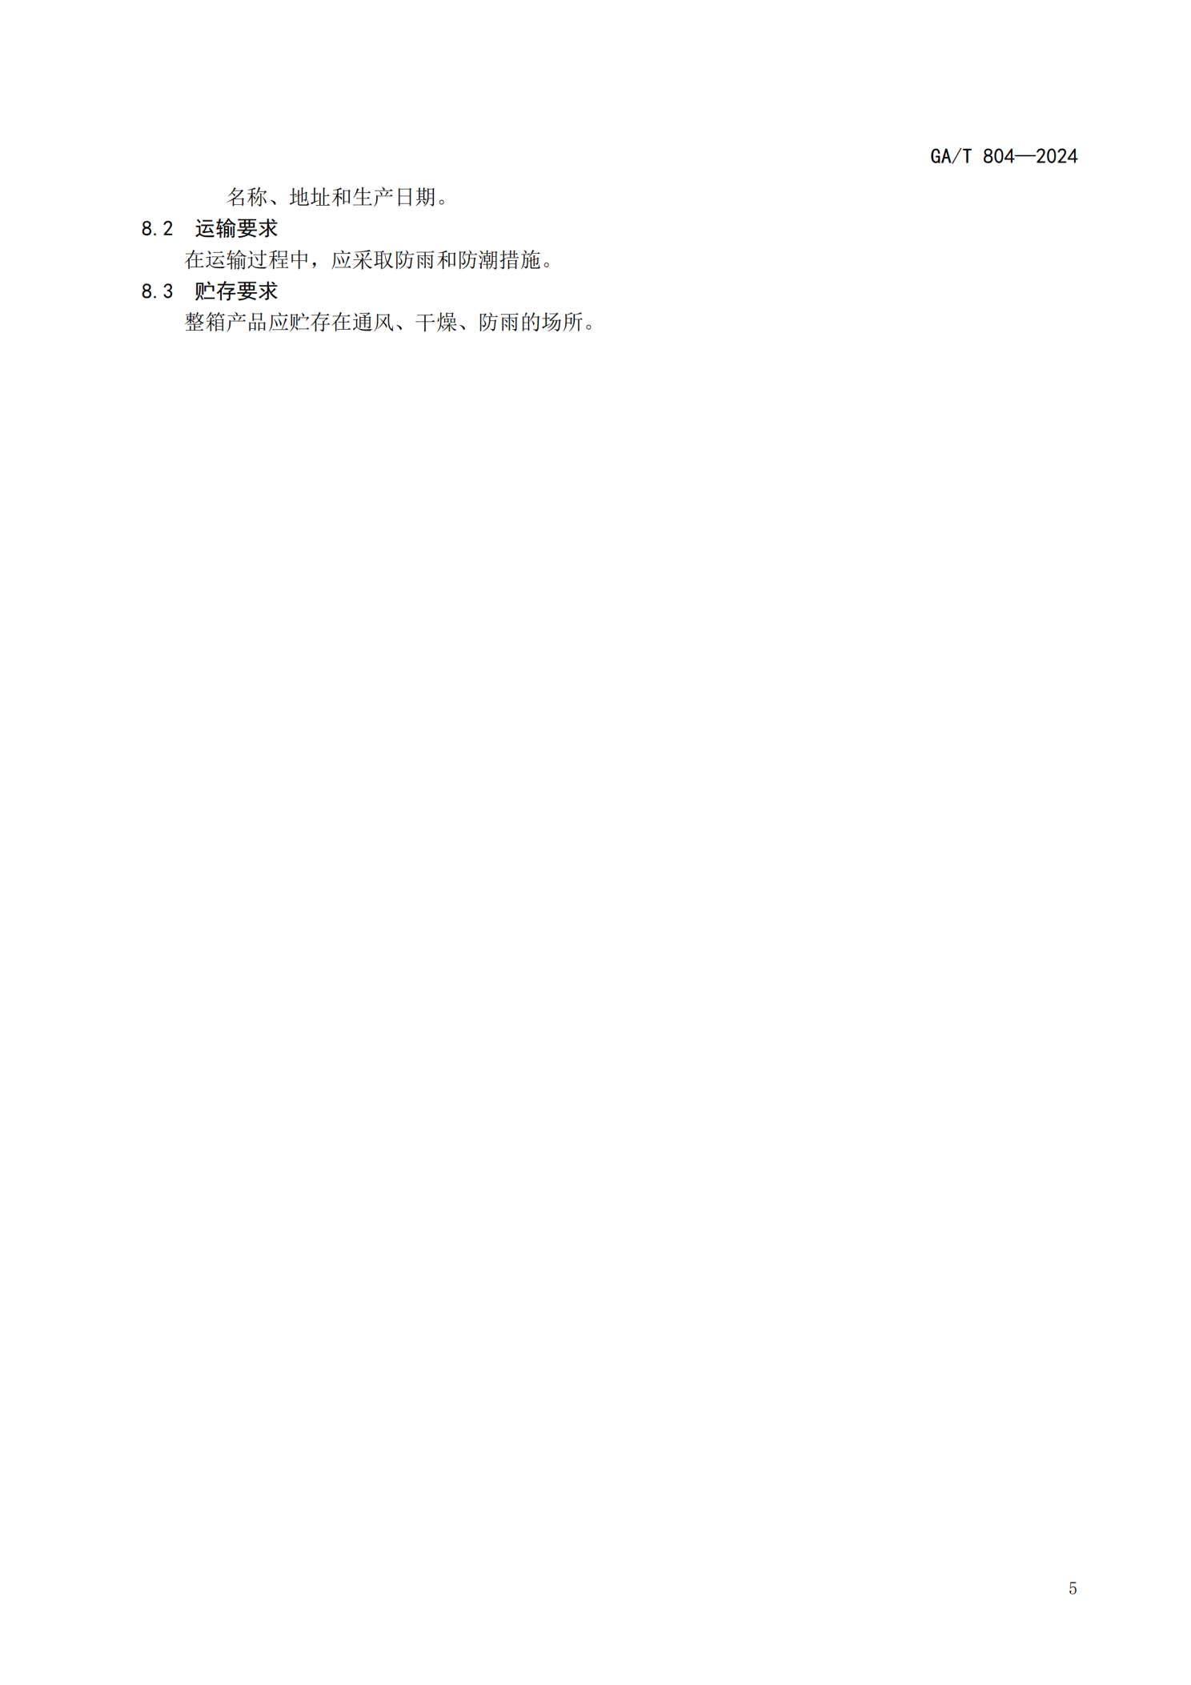

**第五部分 质疑及处理**

**1 质疑的提出**

1.1 质疑人必须是直接参与本次采购活动的投标人。质疑不接受邮寄。

1.2 对采购公告有异议的，自采购公告发布后，潜在供应商根据采购公告内容，在报名和取得招标文件后，可对招标文件提出质疑；未报名及未取得招标文件的，不得提出质疑；对投标资质审查不合格的投标人，不得对招标结果提出质疑；投标截止期前5日，停止接受质疑。在开标评标过程中，凡招标方或评委小组明确提出须由投标人确认的事项，且投标人当场确认无异议的，不得再提出相关质疑。

1.3 对成交公告有异议的，在成交公告发布之日起七个工作日内向招标方提出质疑。

1.4 提出质疑时，必须按照“实事求是”、“谁主张，谁举证”的原则，提供相关证明材料，不能主观臆测。

1.5 质疑函采用实名制，不得进行虚假、恶意质疑。质疑人应在质疑有效期内提交《质疑函》（格式后附），质疑函内容应包括质疑人相关信息、质疑事项、事实依据、适应法规条款、佐证材料等。

1.6 质疑必须提供合法的信息来源或有效证据。质疑人保证所提出的质疑内容及相关佐证材料的真实性及来源的合法性，并承担相应的法律责任。属于须由相关部门调查、鉴定或者先行做出相关认定的事项，质疑人应当依法申请具有法定职权的部门查清、认定，并将相关结果提供给招标方。招标方不具有法定调查、认定权限和义务。

1.7 佐证材料要具备客观性、关联性、合法性，无法查实的（如宣传册、媒体报道、猜测、推理等）不能作为佐证材料。

1.8 对不能提供相关佐证材料的、涉及商业秘密的、非书面形式送达的、匿名的质疑将不予受理。

1.9 对于有关资质要求、技术参数存在限制性、倾向性条款的及付款方式等方面的质疑，可在规定的时间内直接向采购单位提出并抄送招标方。

**2 受理和处理**

2.1 《质疑函》必须由质疑方的法定代表人或投标代表送达招标方或采购单位。

2.2 对符合要求的质疑，采购单位或招标方须签收。同一质疑人的质疑只接受一次。

2.3 对于不符合上述所有条款要求的质疑，招标方将不予受理。

2.4 在处理过程中，发现需要质疑人进一步补充相关佐证材料的，要求质疑人在规定时间内提供。质疑人不能按照要求提供相关佐证材料的，视同放弃质疑。

2.5 招标方或采购单位负责对质疑的回复工作，将质疑人的质疑材料提供给相关专家或评标委员会，并将处理意见回复质疑人。

2.6 对招标（采购）文件参数的质疑成立的，招标方或采购单位将对质疑部分进行调整；对中标（成交）结果质疑成立的，招标方将取消预中标供应商中标资格，按照招标文件有关约定重新确定中标（成交）供应商。同时，将意见反馈政府采购管理部门，视情对当事人进行处理。

**3 质疑无效的处理**

3.1 质疑人提供的相关佐证材料不能证明质疑成立的，招标方可要求质疑人补充相关佐证材料，如补充材料仍不能证明质疑成立的，将不予受理。

3.2 对于质疑人在质疑期间不配合进行质疑调查处理的，视为自动放弃质疑。

3.3 质疑人提出的质疑，经评标专家审定后驳回的，列为无效质疑。

3.4 对于质疑中使用虚假材料或恶意方式质疑的，按无效质疑处理，并列入不良记录供应商名单。

3.5质疑人进行质疑后，招标方在法定时间内对质疑进行回复，质疑人认为回复不满意的，可向政府采购管理部门进行投诉。

**质疑函**

：

依据政府采购相关法规，我公司对 项目的（项目编号： ）招标活动存在疑问，特提出质疑（详见下表）。

我公司和本人对此质疑函内容的真实性负责，并愿意承担由此引起的相应处理和法律责任。

法定代表人（签字并盖名章）：

身份证号码：

固话： 传真： 手机：

本项目授权委托人（签字并盖名章）：

身份证号码：

固话： 传真： 手机：

公司地址： 邮编：

（如法人为质疑人则不需要填此项）

质疑人（公章）：

年 月 日

**质 疑 内 容**

|  |  |  |
| --- | --- | --- |
| 项目名称 |  | |
| 项目编号 |  | |
| 具体的质疑事项及事实依据 | | 一、质疑事项1：  主要内容：  事实依据：  适应法规条款：  佐证材料：  二、同上  三、同上 |

备注：

1. 质疑人的法定代表人办理质疑事务的，在提交质疑函（无需填写授权委托人）的同时，还应提交加盖质疑人公章的营业执照副本复印件和法定代表人的身份证复印件。

2、授权本项目投标委托人办理质疑事务的，除提交质疑书、加盖质疑人公章的营业执照副本复印件和法定代表人的身份证复印件外，还应当提交由质疑人出具的明确载明授权委托的具体权限和事项的法定代表人授权委托书以及授权委托人的身份证复印件。

**第六部分 附　件**

**报价部分**

**一、开标一览表**

招标项目名称： 投标单位名称：

项目编号：

|  |  |
| --- | --- |
| **投标内容** | **投标总报价** |
| 投标报价 | 小写：￥ 元 |
| 大写： 元整 |
| 合同履约期限 |  |
| 质保期 |  |
| 备注 |  |

兹声明：以上投标报价在投标有效期内一直有效。

投标人名称（加盖公章）：

代理（被授权人）签字或盖章：

日期： 年 月 日

注：1、本表格式不得更改，投标人只能按要求填报，否则将被视为无效投标。

2、以上价格为包干价，即包含完成本整个过程等伴随服务的所有费用以及供应商利润、税金和政策性文件规定及合同包含的所有风险、责任等各项应有费用。除此之外，甲方无需支付乙方任何其他费用

**二、供应商针对报价需要说明的其他文件。**

**分项报价明细表**

项目名称： 项目编号：

|  |  |  |  |  |  |  |  |  |  |
| --- | --- | --- | --- | --- | --- | --- | --- | --- | --- |
| **编号** | **产品**  **名称** | **品牌** | **产地** | **规格** | **数量** | **单位** | **单价（元/套）** | **总价（元/套）** | **备注** |
| 1 | 机动车号牌  固封装置 |  |  |  |  | 套 |  |  | 套（8个/套） |

兹声明：以上投标报价在投标有效期内一直有效。

投标人名称（加盖公章）：

代理（被授权人）签字或盖章：

日期： 年 月 日

投标人认为价格需要提供的其它说明或资料（格式自拟）

**商务技术部分**

**资格审查材料**

（一）具有独立承担民事责任的能力；

法人或者其他组织的营业执照等证明文件，自然人需提供身份证明；

供应商是企业（包括合伙企业）的，应提供其在工商部门注册的有效“企业法人营业执照”或“营业执照”的复印件；

供应商是事业单位的，应提供其有效的“事业单位法人证书”复印件；

供应商是非企业专业服务机构的，应提供其有效的执业许可证复印件；

供应商是个体工商户的，应提供其有效的“个体工商户营业执照”复印件；

供应商是自然人的，应提供其有效的自然人身份证明；

（二）具有良好的商业信誉和健全的财务会计制度；

需提供证明材料或声明函。

（三）具有履行合同所必需的设备和专业技术能力；

**具备履行合同所必需的设备和专业技术能力的声明函**

本供应商郑重声明：

本公司（或单位）完全具有履行本项目合同所必须的设备和专业技术能力，若因本公司（或单位）在本项目所投入的设备和专业技术能力原因，致使本项目合同履行造成的采购人损失或按国家采购法律法规或合同条款规定的一切违约责任，本公司（或单位）自愿全部承担。

本公司（或单位）具备本项目履行合同所必需的设备和专业技术能力，并承诺在项目实施过程中，为保证项目顺利实施及质量，可根据实际需要追加（必要时可进行外购租、外协）专业设备、人员及专业技术能力，此部分费用已包含在报价中。

特此声明。

供应商名称（盖单位章）：

法定代表人（签名）：

日 期： 年 月 日

（四）有依法缴纳税收和社会保障资金的良好记录；

（1）供应商是法人的，缴纳税收的证明或承诺，应提交响应文件截止时间前半年内任意三月的纳税凭据复印件，指供应商缴纳增值税、营业税和企业所得税等缴纳凭据（完税证、缴款书、印花税票、银行代扣（代缴）转账凭证等均可）；

（2）供应商是法人的，缴纳社会保障资金的证明或承诺，应提交响应文件截止时间前半年内任意三月的缴纳社会保险的凭据（专用收据或社会保险缴纳清单）；

（3）供应商是其他组织和自然人的，需要提交响应文件截止时间前半年内任意三个月的缴纳税收和社会保险的证明或承诺（专用收据或社会保险缴纳清单）。

备注：如供应商的社会保险为委托社会第三方代缴，还需同时提供供应商与社会第三方服务机构签署的服务合同（合同中应明确写明第三方为供应商代缴其社会保险）或承诺。

（五）参加政府采购活动前三年内，在经营活动中没有重大违法记录；

**前三年内在经营活动中没有重大违法记录的书面声明**

我方， （供应商名称） 已认真阅读《中华人民共和国政府采购法》、《中华人民共和国政府采购法实施条例》及招标文件（项目名称： ，项目编号： ）相关内容，知悉供应商参加政府采购活动应当具备的条件。此次按招标文件要求提交的供应商资格证明材料，已经认真核对和检查，全部内容真实、合法、准确和完整，我们对此负责，并愿承担由此引起的法律责任。

一、我方在此声明：

（一）我方与采购人或代理机构不存在隶属关系或者其他利害关系。

（二）我方与参加本项目的其他供应商不存在控股、关联关系，或者与其他供应商法定代表人（或者负责人）为同一人。

（三）我方未为本项目前期准备提供设计或技术服务。

二、我方承诺

参加政府采购近三年内：

（一）我方依法缴纳了各项税费及各项社会保障资金，没有偷税、漏税及欠缴行为。

（二）我方在经营活动中没有存在下列重大违法记录：

1、受到刑事处罚；

2、受到三万元以上的罚款、责令停产停业、在一至三年内禁止参加政府采购活动、暂扣或者吊销许可证、暂扣或者吊销执照的行政处罚。

供应商名称（盖单位章）：

法定代表人（签名）：

日 期： 年 月 日

（六）法律、行政法规规定的其他条件

**1.特定资质证明材料**

**信用记录**

（复印件并加盖供应商单位公章）

依据财库[2016]125号文件规定，供应商须符合《关于在政府采购活动中查询及使用信用记录有关问题的通知》的相关要求，即具有良好的信用记录。

供应商须提供本单位（采购公告发布之日起至递交响应文件截止日前）“信用中国”网站（www.creditchina.gov.cn）及中国政府采购网（www.ccgp.gov.cn）已公布的信用记录查询截图。

截图含1）被列入失信被执行人

2）重大税收违法案件当事人名单的供应商

3）列入政府采购严重违法失信行为记录名单

例如：网站搜索页输入供应商名称，提供截图查询结果。

**2.提供法律、行政法规规定的其他条件证明材料或承诺书：（格式自拟）**

投标人认为需要提供的其它说明或资料

**3.采购政策**

**中小企业声明函（货物）**

（中小企业适用）

本公司（联合体）郑重声明，根据《政府采购促进中小企业发展管理办法》（财库〔2020〕46号）的规定，本公司（联合体）参加（单位名称）的（项目名称）采购活动，提供的货物全部由符合政策要求的中小企业制造。相关企业（含联合体中的中小企业、签订分包意向协议的中小企业）的具体情况如下：

1.（标的名称），属于（工业 ）；制造商为（企业名称），从业人员   人，营业收入为   万元，资产总额为   万元，属于（中型企业、小型企业、微型企业）；

2. （标的名称），属于（工业 ）；制造商（企业名称），从业人员   人，营业收入为   万元，资产总额为   万元，属于（中型企业、小型企业、微型企业）；

……

以上企业，不属于大企业的分支机构，不存在控股股东为大企业的情形，也不存在与大企业的负责人为同一人的情形。

本企业对上述声明内容的真实性负责。如有虚假，将依法承担相应责任。

企业名称（盖章）：

日 期：

从业人员、营业收入、资产总额填报上一年度数据，无上一年度数据的新成立企业可不填报。

注：

1、若投标文件中无上述中小企业声明函或不属于中小微企业，则不具备投标资格。

2、如存在虚假声明或未按实际内容填写，供应商需承担由此产生的一切后果及相应的法律责任。

3.填写要求只需要填写主要货物，或核心产品，或主要标的制造厂家。

**投标函**

致：

根据贵方为项目招标的投标邀请项目编号，签字代表（姓名、职务）经正式授权并代表投标人（投标人名称、地址）对此项目进行投标。据此函，签字代表宣布并同意如下：

1、所附明细报价表中规定的应提交和交付的货物和服务投标总价为（注明币种，并用文字和数字表示的投标总价）。

2、我方同意在本项目招标文件中规定的开标日起九十日内遵守本投标文件中的承诺且在此期限期满之前均具有约束力。

3、我方承诺已经具备《中华人民共和国政府采购法》中规定的参加政府采购活动的供应商应当具备的条件：

1. 具有独立承担民事责任的能力；
2. 具有良好的商业信誉和健全的财务会计制度；
3. 具有履行合同所必需的设备和专业技术能力；
4. 有依法缴纳税收和社会保障资金的良好记录；
5. 参加此项采购活动前三年内，在经营活动中没有重大违法记录。

4、按招标文件要求提供和交付的货物和服务的投标报价详见投标报价表。

5、保证忠实地执行双方所签订的合同，并承担合同规定的责任和义务。

6、保证遵守招标文件的规定。

7、如果在开标后规定的投标有效期内撤回投标，我方的投标保证金可被贵方没收。

8、我方完全理解贵方不一定接受最低价的投标或收到的任何投标。

9、我方愿意向贵方提供任何与本项投标有关的数据、情况和技术资料。若贵方需要，我方愿意提供我方作出的一切承诺的证明材料。

10、我方已详细审核全部投标文件，包括“修改投标文件”（如有的话）、参考资料及有关附件，确认无误。

11、我方将严格遵守《中华人民共和国政府采购法》的有关规定，若有下列情形之一的，将被处以采购金额5‰以上10‰以下的罚款，列入不良行为记录名单，在一至三年内禁止参加政府采购活动；有违法所得的，并处没收违法所得；情节严重的，由工商行政管理机关吊销营业执照；构成犯罪的，依法追究刑事责任：

1. 提供虚假材料谋取中标、成交的；
2. 采取不正当手段诋毁、排挤其他供应商的；
3. 与采购人、其它供应商或者采购代理机构恶意串通的；
4. 向采购人、采购代理机构行贿或者提供其他不正当利益的；
5. 未经采购代理机构同意，在采购过程中与采购人进行协商谈判的；
6. 拒绝有关部门监督检查或提供虚假情况的。

与本投标有关的一切正式往来信函请寄：

地　　　　　址：　　　　　　　　　　邮编：

　电　　　　　话：　　　　　　　　　　传真：

　投标人代表签字：

　投标人名称：

（单位公章）

年 月 日

**注：除可填报项目外，对本投标函的任何修改将被视为非实质性响应投标，从而导致该投标被拒绝。**

**关于资格的声明函**

致：

关于贵方 　 年　 月　 日项目编号招标公告关于“项目名称”的招标项目，本签字人愿意参加投标，并有能力提供项目名称中（所投内容）的招标相关货物及服务，并保证所提交的所有文件和说明是真实和准确的。

投标人：　 投标人名称

地址：　　　　　　　　　　　　　授权签署本资格文件人：

传真：

邮编：　　　　　　　　　　　　　电话：

（单位公章）

年 月 日

**不参与围标串标承诺书**

本人作为（单位名称）的法人，清楚知晓我公司本项目采购活动，对以下事项作出承诺：

一、我单位遵循公开、公平、公正、诚实守信的原则，依法依规参与本项目竞标。

二、我单位在本项目采购活动中，未参与围标串标。

三、我单位如被查实在本项目采购活动中存在围标串标的，递交响应文件行为作为实施串通投标违法行为的关键环节，本人（单位）承担直接责任人员法律责任，接受相应行政处罚和失信惩戒。

项目名称：

项目编号：

供应商单位名称：

供应商名称（盖单位章）：

法定代表人（签字或盖章）：

日 期： 年 月 日

**投标单位（供应商）《反商业贿赂承诺书》**

我公司承诺在（项目名称、项目编号、投标内容）招标活动中，不给予采购方工作人员以及招标代理机构工作人员及其亲属各种形式的商业贿赂（包括送礼金礼品、有价证券、购物券、回扣、佣金、咨询费、劳务费、赞助费、宣传费、支付旅游费用、报销各种消费凭证、宴请、娱乐等），如有上述行为，我公司及项目参与人员愿意按照《反不正当竞争法》的有关规定接受处罚。

公司法人代表：

法人授权代表：

日期：

**法人代表授权委托书**

本授权声明：注册于中华人民共和国的（投标人名称、住址）的法人代表（法定代表人姓名、职务）代表本公司授权在下面签字的（被授权人的姓名、职务）为本公司的合法代理人，就此次项目名称，招标编号为项目编号的（所投内容）投标及合同的执行、完成和保修，以本公司名义处理一切与之有关的事务。

本授权书于 年 月 日签字生效，特此声明。

法人签字或盖章：

代理（被授权人）签字或盖章：

职务：

单位名称：

授权日期：　 年　　月　　日

（单位公章）

年 月 日

**注：本表格式不得更改，投标人只能按要求填报，否则将被视为无效投标。**

**此处附身份证复印件背面**

**此处附身份证复印件正面**

**法定代表人资格证明书**

单位名称：

单位性质：

地址：

成立时间：

经营期限：

姓名： 性别： 年龄： 职务：

系（投标人）的法定代表人。

特此证明。

（附法人身份证复印件）

投标人公章：[投标人盖章]

日期： 年 月 日

**供应商基本情况**

|  |  |  |  |  |  |  |  |
| --- | --- | --- | --- | --- | --- | --- | --- |
| 单位名称 |  | | | | | | |
| 地址 |  | | | | | | |
| 主管部门 |  | 法人代表 |  | 职务 | |  | |
| 经济类型 |  | 授权代表 |  | 职务 | |  | |
| 邮编 |  | 电话 |  | 传真 | |  | |
| 单位简介及机构设置 |  | | | | | | |
| 单位概况 | 注册资本 | 万元 | 占地面积 | M2 | | | |
| 职工总数 | 人 | 建筑面积 | M2 | | | |
| 资产情况 | 净资产 | 万元 | 固定资产原值 万元 | | | |
| 负债 | 万元 | 固定资产净值 万元 | | | |
| 财务状况 | 年度 | 主营收入  （万元） | 收入总额  （万元） | 利润总额  （万元） | 净利润  （万元） | | 资产负债率  （万元） |
|  |  |  |  |  | |  |
| 备注 |  | | | | | | |

**商务/技术条款偏离表**

项目名称： 招标编号：

投标单位名称（公章）： 投标内容：

|  |  |  |  |
| --- | --- | --- | --- |
| 序号 | 招标文件的商务/技术条款 | 投标文件的商务/技术条款 | 说明 |
| 1 | 合同履约期限： |  |  |
| 2 | 保证金： |  |  |
| 3 | 投标有效期: |  |  |
| 4 | 质保期： |  |  |
|  |  |  |  |
|  |  |  |  |
| … |  |  |  |

投标人代表签字：

日期： 年　 月 　 日

**注：技术条款偏离表参考商务条款偏离表**

**类似业绩表**

项目名称： 招标编号：

投标单位名称（公章）： 投标内容：

|  |  |  |  |
| --- | --- | --- | --- |
| 项目地点 | 项目名称 | 金额 | 日期 |
|  |  |  |  |
|  |  |  |  |
|  |  |  |  |
| … | … | … | … |

备注：

1、需提供相应的证明文件，类似业绩证明文件为中标通知书和合同协议书，二则缺一不可。

2、合同必须提供项目合同首页、关键内容页和签字盖章页的复印件，否则不予认定。

**监狱企业声明函**

（监狱企业适用）

本公司郑重声明，根据《关于政府采购支持监狱企业发展有关问题的通知》（财库[2014]68号）的规定，本公司为监狱企业。

本公司参加______单位的______项目采购活动，采购活动提供本企业（填写制造的货物，由本企业承担工程、提供服务）。

本条所称货物不包括使用大型企业注册商标的货物和服务。

本公司对上述声明的真实性负责。如有虚假，将依法承担相应责任。

企业名称（盖章）：

日 期：

**残疾人福利性单位声明函**

本单位郑重声明，根据《财政部 民政部 中国残疾人联合会关于促进残疾人就业政府采购政策的通知》（财库〔2017〕 141号）的规定，本单位为符合条件的残疾人福利性单位，且本单位参加 单位的 项目采购活动提供本单位制造的货物（由本单位承担工程/提供服务），或者提供其他残疾人福利性单位制造的货物（不包括使用非残疾人福利性单位注册商标的货物）。

本单位对上述声明的真实性负责。如有虚假，将依法承担相应责任。

企业名称（盖章）：

日 期：